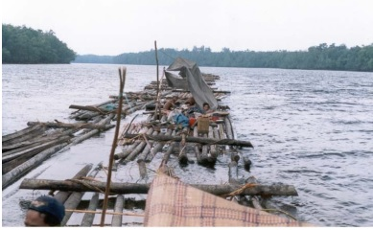
STUDI LAJU DEGRADASI DAN DEFORESTASI SERTA KONDISI TUTUPAN HUTAN MELALUI KAJIAN SPASIAL DAN DATA SEKUNDER DI KAWASAN TAMAN NASIONAL SEMBILANG
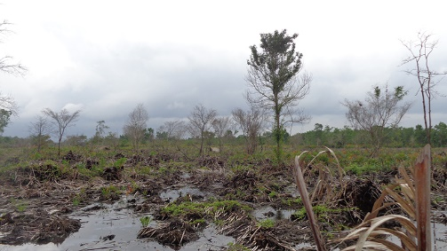

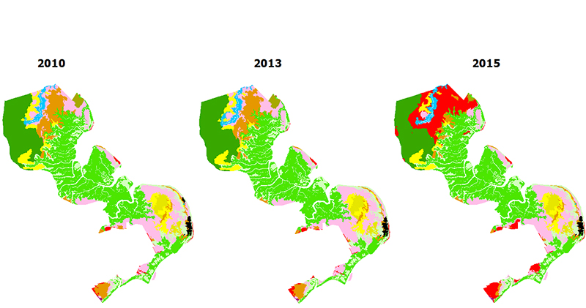

 | 

KiBASS, MEI 2016

Halaman Judul
STUDI LAJU DEGRADASI DAN DEFORESTASI SERTA KONDISI TUTUPAN HUTAN MELALUI KAJIAN SPASIAL DAN DATA SEKUNDER DI KAWASAN TAMAN NASIONAL SEMBILANG

Sub Kegiatan 1.3.1.
“Penggalian Data Sekunder dan Kajian Spasial tentang Laju Deforestasi dan Degradasi serta Kondisi Tutupan Hutan pada Landskape Kawasan Taman Nasional Sembilang”
Komponen 1 :
“Mengembangkan kebijakan dan Penguatan Kelembagaan yang Mendukung Efektivitas Pengelolaan Landskape kawasan TNS”

Disusun oleh :
Dede Ahdiyat Ahyar
Konsultan No Contract : 001/WBH-TFCA/03.2016

Laporan :
Konsorsium Bentang Alam Sembilang (KiBAS)
Hutan Kita Institute (HaKI), Wahana Bumi Hijau (WBH), Wetland Internasional Indonesia (WII), Khatulistiwa Hijau
Jl. Suhada Lr Mawar 3 no 1896
Kel. Lorok Pakjo Palembang, Sumatera Selatan
Telp. 0711-5730375
email : haki@hutaninstitute.or.id

Program :
Tropical Forest Conservation Action For Sumatera
TFCA-Sumatera.

Photo cover : Pembukaan Lahan di TN Sembilang.WBH 2013
Illegal Logging. Wetlands IP 2003

Kata Pengantar

Studi Laju Degradasi dan Deforestasi serta Kondisi Tutupan Hutan Melalui Kajian Spasial dan data Sekunder di Kawasan Taman Nasional Sembilang merupakan suatu kegiatan untuk menggali dan menganalisa melalui informasi sekunder maupun dari kajian data spasial. Studi literatur dan kajian data spasial merupakan studi awal dalam aktifitas untuk mengetahui Laju Degradasi dan Deforestasi di Landskape Taman Nasional Sembilang. Kegiatan ini juga merupakan bagian dari program “Pengurangan Laju Degradasi dan Deforestasi Hutan dan Lahan Pada Taman Nasional Sembilang (TNS) Melalui Upaya Pengelolaan Landscape Hutan Rawa Gambut dan Mangrove Berbasis Masyarakat di dalam dan sekitar TN Sembilang, oleh Konsorsium Bentang Alam Sembilang Sumatera Selatan (KiBASS) dengan dukungan Tropical Forest Conservation Action For Sumatera (TFCA-Sumatera). Studi ini diharapkan sebagai acuan untuk studi lapangan tentang kondisi tutupan lahan di landskap TN sembilang serta mendapatkan baseline data untuk kegiatan pendampingan, rehabilitasi yang terkait dengan bio-right dan aktivitas monitoring/pemantauan kawasan kedepannya.
Laporan kegiatan ini berisikan data dasar tentang Tutupan Lahan dan penyebab perubahan tutupan lahan tersebut terkait dengan Degradasi dan Deforestasi yang terjadi di landskape tersebut. Laporan ini diharapkan juga menjadi salah satu acuan untuk aktivitas pendampingan masyarakat dan pihak stakeholder terkait dalam mengurangi aktivitas pembukaan lahan dan pembalakan liar.
Dalam hal ini juga kami berterimakasih kepada semua pihak yang telah berperan sehaingga laporan ini dapat terselesaikan. Dengan tersusunnya laporan ini, kamipun meminta maaf dengan segala kekurangan yang ada pada kami, dan kami sangat mengharapkan saran serta kritik membangun.
Demikain laporan ini kami sampaikan. Terimakasih.

Palembang, Mei 2016

Ringkasan Eksekutif

Dalam Kegiatan Penggalian Data Sekunder dan Kajian Spasial tentang laju Deforestasi dan Degradasi serta kondisi tutupan hutan pada landskap hutan nasional sembilang ini bertujuan untuk mengetahui kondisi taman nasional sembilang dari segi degradasi dan deforestasi serta kondisi tutupan lahan melalui kajian spasial dan juga menggali mengumpulkan data sekunder tentang penelitian berbagai pihak tentang kondisi tutupan lahan di taman nasional sembilang. Kajian ini dilakukan selama 10 (sepuluh) hari pada bulan April - Mei 2016. Keluaran yang diharapkan dari kegiatan ini adalah adanya peta peta tematik hasil interpretasi laju degradasi dan deforestasi sebagi bahan rekomendasi lokasi rehabilitasi ekosistem mangrove dan gambut. Metode yang digunakan adalah melalui penggalian data melalui penelusuran literatur, diskusi dan pembuatan peta tematik (kajian spasial). Pembuatan peta tematik ini menggunakan Citra Lansat 7 2010 dan Landsat 8 tahun 2013 dan 2015. Analisis tutupan lahan menggunakan analisis klasifikasi Likelihood. Pembuatan Peta Tematik ini menggunakan berdasarkan SK 866/Menhut-II/2014 yang mengacu pada SK 822 terjadi perubahan luasan dimana pada Kepmen No.95/Kpts-II/2003 tanggal 19 Maret 2003 luas TN 202.896.31 ha menjadi 224.696,58 ha.
Taman Nasional (TN) Sembilang ditetapkan berdasarkan Surat Keputusan Menteri Kehutanan Nomor 95/Kpts-II/2003 tanggal 19 Maret 2003, dengan luas kawasan 202.896.31 hektar. TN Sembilang termasuk ke dalam wilayah Kecamatan Banyuasin II (Sungsang) Kabupaten Banyuasin Provinsi Sumatera Selatan. Secara geografis terletak pada 104º 11’ – 104º 94’ Bujur Timur dan 1º 63’ – 2º 48’ Lintang Selatan. Adapun batas wilayah TN Sembilang di sebelah Utara adalah Sungai Benu dan TN Berbak Provinsi Jambi, di sebelah Timur berbatasan dengan Selat Bangka dan Sungai Banyuasin, sebelah Selatan dengan Sungai Banyuasin, Sungai Air Calik dan Karang Agung, serta sebelah Barat berbatasan dengan IUPHHK HTI PT. Tripupajaya, PT Sumber Hijau Permai, dan Perusahaan Kelapa Sawit PT Raja Palma. Dalam perjalanannya, TN Sembilang disatukan dengan TN Berbak-Sembilang pada tahun 2016.
Data tutupan lahan yang didapatkan dengan menggunakan Citra Landsat 7 dan 8 dari wilayah TN Sembilang ini terdiri 13 jenis tutupan lahan yang antara lain ; Hutan Mangrove primer, Hutan Mangrove Sekunder, Hutan Rawa Sekunder, Rawa, Rawa Terbuka, Rumput, Sawah, Semak Belukar, Semak Belukar Rawa, Sungai, Tambak dan Tanah Terbuka. Perubahan Tutupan Lahan dari tahun 2010 ke tahun 2013 tidak terlalu signifikan dengan presentase 0,47%, perubahan terbesar terjadi di tutupan lahan Semak belukar rawa dan Semak belukar sebesar 0,19% dan 0,17 %. Tutupan lahan yang bertambah Rawa terbuka dan Lahan terbuka sebesar 379,51 ha dan 455,40 ha. Perubahan tutupan lahan tidak terjadi secara signifikan juga didukung oleh penelitian Sinaga, A.D 2015 dimana perubahan total total tutupan kawasan dalam rentang waktu 2002 sampai dengan 2013 sebesar 5,13%. Penelitian ini juga menerangkan terjadi perubahan yang positif dimana 4.862 ha perubahan dari Semak Belukar menjadi tutupan Hutan Mangrove. Dari Sisi negatifnya terdapat perubahan 2.356 ha dari semak belukar menjadi lahan terbuka akibat pembukaan lahan oleh masyarakat. Penelitian di daerah TN. Sembilang juga di lakukan oleh Mangifer, I. 2013. Tentang kerapatan mangrove dimana perubahan tutupan yang diukur selama 7 Tahun 2002 sampai dengan 2009 dimana terjadi perubahan tutupan 6,07 % dari total luasan 202.896.31 ha. Perubahan terbesar terjadi ditutupan hutan mangrove sebesar 4,05 % beralih ke tutupan lahan kebun sebesar 3,52 % dan Semak 1,41%. Perubahan di karenakan kegiatan manusia dalam membuka lahan kebun dan kegiatan pembalakan liar.
Perubahan tutupan pada rentang waktu 2 (dua) tahun 2013 – 2015 terjadi perubahan yang cukup signifikan tutupan seluas 12% dari total luas wilayah TN Sembilang. Dalam perubahan ini semuanya berubah langsung menjadi tanah terbuka. Terjadi penambahan 27.186,69 Ha pada areal tutupan lahan tanah terbuka yang sebelumnya hanya 2.173,53 ha sehingga keberadaan tanah terbuka menjadi 29.360,22 ha. Perubahan terbesar ini terjadi akibat kebakaran hutan dan lahan yang terjadi pada tahun 2015, sedangkan di areal hutan rawa sekunder terjadi akibat kegiatan pembalakan liar. Deforestasi pada tahun 2013 terjadi pada tutupan Hutan Mangrove Sekunder dengan luasan 77,63 ha dengan presentase 0,06% dari total luasan areal tutupan hutan. Deforestasi pada kurun waktu 2013-2015 terjadi di areal Hutan Rawa Sekunder dengan presentase 2,78% atau seluas 3.714,89 ha dari total luasan tutupan hutan. Kondisi lahan yang telah terdegradasi terjadi di kawasan bukan tutupan hutan pada tahun 2010 seluas 10,14 %, pada tahun 2013 seluas 10,93% dan pada tahun 2015 seluas 40.50%. Degradasi yang terjadi tahun 2015 ini diakibatkan oleh kebakaran hutan lahan yang pada saat itu Indonesia di terpa musim kemarau yang panjang. Degradasi umumnya terjadi karena pembukaan lahan oleh masyarakat untuk menjadi tambak, perkebunan kelapa dan sawah serta kegiatan illegal logging.
Deforestasi dan Degradasi sangat dipengaruhi faktor sosial ekonomi masyarakat, berdasarkan analisis citra landsat bahwa terdapat lahan tambak yang mulai di kelola tahun 1995 yang sekarang sudah ditinggalkan. Permasalahan tambak ini dikarenakan perpndahan masyarkat yang mencari lahan karena terusir dari wilayah asalnya di wilayah lampung. Begitu juga dengan pembukaan lahan menjadi perkebunan kelapa dan sawah, dimana penghasilan masyarakat yang sudah terbiasa dari kelapa dan sawah dan menguntungkan menyebabkan mereka melakukan ekspansi ke areal kawasan TN Sembilang. Permasalahan muncul dipembukaan lahan tersebut ditelantarkan karena beberapa faktor terutama ekonomi yang menyebabkan lahan tersebut menjadi lahan terbuka. Deforestasi melalui pembalakan liar sudah terjadi pada saat masih wilayah Calon Taman Nasional Sembilang hal ini dikarenakan kebutuhan arang mangrove dan Nibung menjadi bahan baku pembuatan rumah.
Dari aktivitas ini dapat direkomendasikan untuk melakukan survey ke lokasi calon rehabilitasi, dimana kedepannya areal bekas lahan terbakar yang mengakibatkan perubahan lahan menjadi tutupan lahan terbuka. Areal yang disarankan di sekitar sungai Benu dan areal disekitaran sungai Lalan yang terbuka akibat pembukaan lahan oleh masyarakat untuk pertanian.

Daftar Isi
Halaman Judul i
Kata Pengantar ii
Ringkasan Eksekutif iii
Daftar Isi v
Daftar Tabel vi
Daftar Gambar vii
Daftar Grafik viii
1. PENDAHULUAN 1
1.1. Latar Belakang 1
1.3. Keluaran 2
2. METODOLOGI 3
2.1. Waktu dan Tempat 3
2.2. Metode Pelaksanaan 3
2.3. Pelaksana 3
2.4. Alat dan Bahan 4
3. Hasil dan Pembahasan 5
3.1. Tutupan Lahan di TN Sembilang 5
3.1.1. Zonasi TN Sembilang 5
3.1.2. Kondisi Tutupan tahun 2010 6
3.1.3. Kondisi Tutupan Tahun 2013 11
3.1.4. Kondisi Tutupan Lahan Tahun 2015. 12
3.2. Degradasi dan Deforestasi ditaman Nasional Sembilang 15
3.2.1. Degradasi di Taman Nasional Sembilang 16
3.2.2. Deforestasi di Taman Nasional Sembilang 22
3.2.3. Kondisi sosial ekonomi masyarakat Terhadap Degradasi dan Deforestasi 27
4. Kesimpulan dan Saran 32
4.1. Kesimpulan 32
4.2. Saran 33
Daftar Pustaka 35

Daftar Tabel
Tabel 1 Jenis tutupan yang berada di resort Sembilang 6
Tabel 2. Luasan tutupan lahan di di kawasan resort sembilang (ha) 7
Tabel 3. Perubahan tutupan lahan 2010-2013 11
Tabel 4. Perbandingan Tutupan Lahan tahun 2015 dengan tahun 2013 di kawasan TN Sembilang 13
Tabel 5. Data kegiatan illegal logging (sumber data WIIP “monitoring dan Evaluasi 2002 – 2004) 24
Tabel 6. Penjualan jenis kayu illegal dari TN Sembilang (Sumber data Sumeks April 2016) 27
Tabel 7. Desa/Dusun di dalam dan sekitar kawasan TN Sembilang (Sumber data Studi Literatur Sosial ekonomi masyarakat-Kibass, 2016) 27
Tabel 8. Kondisi Desa di Sekitar dan dalam kawasan Sembilang (sumber data widagdo. s, 2016) 28
Tabel 9. Penghasilan Utama masyarakat yang didalam dan penyangga TN Sembilang 31

Daftar Gambar
Gambar 1. Zonasi Taman Nasional Sembilang 5
Gambar 2. Kondisi tutupan lahan di tahun 2010 8
Gambar 3. Sebaran Lahan Gambut di kawasan Taman Nasional Sembilang berdasarkan kedalaman(sumber data ; Sebaran dan karakteristik lahan gambut Sumatera Selatan (WBH, 2014). 10
Gambar 4. Tutupan lahan di wilayah TN Sembilang tahun 2013. 11
Gambar 5. Perubahan tutupan lahan yang terjadi di TN Sembilang antara tahun 2010 sd 2013 12
Gambar 6. Kondisi tutupan di kawasan Taman Nasional Sembilang tahun 2015. 13
Gambar 7.Perubahan tutupan kawasan pada tahun 2015 14
Gambar 8. Perbandingan Zonasi dengan Kondisi Tutupan Lahan tahun 2015 15
Gambar 9. Berikut data perubahan lahan akibat degradasi antara tahun 2010 – 2015 17
Gambar 10. Areal Pembukaan lahan oleh masyarakat (sumber data Tim GIS Hutan Kita Institute (HaKI)) 18
Gambar 11. Titik api diareal kawasan Sembilang tahun 1997 (sumber data SSFFMP, 2007) 21
Gambar 12. Peta kebakaran Hutan dan lahan di Provinsi Sumsel berdasarkan fungsi kawasan (Sumber data : Tim GIS HaKI 2015) 22
Gambar 13. Perubahan lahan dikawasan tutupan berhutan akibat deforestasi 25
Gambar 14. Kegiatan Illegal logging TN Sembilang Headline di koran lokal Sumatera Selatan 26

Daftar Grafik
grafik 1. Presentase tutupan lahan Di Taman Nasional Sembilang 7
grafik 2. Kedalaman gambut di Kawasan Sembilang 9
grafik 3. Sebaran gambut di kawasan Sembilang berdasarkan pembagian wilayah 10
grafik 4. Presentase perubahan tutupan lahan berdasarkan total perubahan yang terjadi di antara waktu tahun 2013 – 2015. 15
grafik 5. Laju Degradasi yang terjadi Taman nasional Sembilang 18
grafik 6. Laju deforestasi di kawasan Taman Nasional Sembilang dalam rentang waktu 2010-2013 sd 2013 - 2015 25
grafik 7. Tingkat kepadatan penduduk di desa sekitar kawasan TN Sembilang (data BPS Kabupaten Banyuasin dan Musi Banyuasin 2015 ) 29
grafik 8. Hubungan tingkat kepadatan penduduk (jiwa/Km²) dengan luas pembukaan lahan (ha). 29

- PENDAHULUAN

  - Latar Belakang

Kawasan Taman Nasional Sembilang yang ditetapkan berdasarkan SuratKeputusan (SK) Menteri Kehutanan No.95/Kpts-II/2003 tanggal 19 Maret 2003, dengan luas wilayah 202.896,31 ha. TNS disetujui masuk dalam daftar Situs Ramsar (Ramsar List) sebagai kawasan lahan basah yang penting secara internasional (Wetland of International Importance).TNS merupakan salah satu kawasan konservasi dengan hamparan mangrove terluas di pantai timur Sumatra dan Hutan rawa gambut yang lebih luas (kurang lebih seluas 150.000 hektar) terletak di kawasan penyangga TNS dengan kedalam mencapai > 7 meter. Selain Kawasan TNS Kaya akan jenis Flora dan Fauna baik itu hewan yang terancam punah seperti Harimau Sumatera (Panthera Tigris sumatrae), Gajah Sumatera (Elephas maximus sumatranus) dan Buaya Senyulong (Tomistoma schlegelii). Kawasan TNS merupakan jalur singgah dan habitat burung migran yang paling banyak di halur penerbangan Asia – Australia.

Sejak ditetapkan tahun 2003 kawasan ini terus mendapatkan tekanan dari kegiatan masyarakat seperti pembukaan tambak, pembalakan liar, perburuan satwa serta pembukaan lahan untuk perkebunan dan lahan transmigrasi. Berdasarkan analisis BAPPENAS tahun 2010 terkait permasalahan mendasar pada sektor kehutanan menunjukan bahwa tata kelola yang buruk, penataan ruang yang tidak sikron antar pusat dan daerah, ketidakjelasan hak tenurial, serta lemahnya kapasitas dalam penegakan hukum menjadi permasalahan mendasar pengelolaan hutan di indonesia. Hal ini lah memicu meningkatnya aktivitas manusia untuk memenuhi kebutuhan akan Sumber Daya Alam, sehingga terjadi pula peningkatan tekanan yang mempengaruhi struktur dan fungsi ekosistem. Faktor Sosial Ekonomi sering dijadikan alasan bagi pemanfaatan sumber daya alam yang tidak selaras dengan kondisi lingkung dan regulasi yang ada.

Seperti di ketahui bahwa kawasan Taman Nasional Sembilang terdiri dua ekosistem yaitu ekosistem mangrove dan rawa gambut. Kedua ekosistem telah mendapatkan tekanan dalam hal kondisi sumber daya alamnya. Di ekosistem mangrove tekanan terjadi akibat pembukaan lahan untuk dijadikan tambak, dan kebutuhan ekonomi masyarakat dari hasil kayu seperti pemanfaatan Nibung tanpa mengindahkan kaedah kelestarian.

Begitu juga kondisi di ekosistem rawa gambut dimana tekanan berasal dari daerah penyangganya terutama kegiatan penebangan liar dan juga pembukaan lahan perkebunan monokultur milik perusahaan. Kebakaran hutan dan lahan merupakan salah satu faktor terjadinya degradasi dan deforestasi. Dengan adanya perkebunan monokultur dimana areal lahan mereka membutuhkan parit atau kanal untuk pertumbuhan tanaman tersebut. Dengan adanya parit atau kanal di daerah penyangga tentunya akan mempengaruhi kondisi gambut yang berada di dalam kawasan Taman Nasional sehingga terjadi penurunan dari kualitas ekosistem tersebut.

Penelitian yang telah dilakukan oleh Indica, M. et al (2010) menujukan bahwa tekanan terhadap ekosistem mangrove terjadi pengurangan lahan seluas ± 8.000 ha dalam kurun waktu tahun 2003-2009. Penyebab berkurangnya lahan mangrove ini dikarenakan perubahan lahan menjadi tambak dan kegiatan illegal loging. Kondisi lahan gambut tentunya juga mengalami penurunan hal ini berdasarkan kondisi lapangan dimana tertangkapnya pelaku kasus illegal logging di sekitar kawasan penyangga dan terjadi musim kemarau yang panjang yang mengakibatkan kebakaran hutan pada tahun 2015.

Untuk melengkapi dan memperbarui data tentang perubahan kondisi lahan akibat terjadi di degradasi dan deforestasi maka diperlukan suatu kajian yang lebih mendalam tentang data-data sekunder yang telah ada. Serta melakukan kajian secara Spasial tentang laju degradasi dan deforestasi di areal kawasan Taman Nasional Sembilang tersebut.

  - Tujuan

Tujuan dari kegiatan ini adalah ;
- Mengetahui kondisi Taman Nasional Sembilang dari segi Degradasi dan Deforestasi serta kondisi tutupan lahan melalui Kajian Spasial

  - Keluaran
Keluaran yang diharapkan dari kegiatan ini adalah :
- Adanya dokumen peta tematik hasil interpretasi laju deforestasi dan degradasi serta kondisi tutupan hutan kawasan TNS.
- Dokumen peta tematik yang dihasilkan sebagai bahan untuk melakukan kajian lapangan untuk survey Degradasi dan Deforestasi.
- Dokumen Peta Tematik yang dihasilkan sebagai bahan untuk rekomendasi lokasi rehabilitasi ekosistem gambut dan Mangrove

- METODOLOGI

  - Waktu dan Tempat

Waktu kegiatan Penggalian data sekunder dan Kajian spasial Degradasi dan Deforestasi serta Tutupan lahan berlangsung selama 10 (sepuluh) hari 22 – 31 Maret 2014 bertempat di Palembang

  - Metode Pelaksanaan

Metode pelaksanaan ada 2 (dua) kegiatan yang dilakukan antara lain :
- Pelengkapan Dokumen (penggalian data sekunder)

Dalam penggalian data sekunder tentang kajian degradasi dan deforestasi serta tutupan lahan di kawasan Taman Nasional Sembilang adalah sebagai berikut ;
- Penggalian data melalui literatur penelitian dan dokumentasi peta kawasan taman sembilang dari tahun ke tahun yang dilakukan oleh berbagai pihak yang antara lain ; Balai Taman Nasional Sembilang, Dinas Kehutanan Kabupten Banyuasin, Bappeda Banyuasin dan Balai Penelitian Kehutanan. Dinas Perikanan dan Kelautan serta Fakultas MIPA Universitas Sriwijaya
- Diskusi secara terfokus dengan berbagai pihak tentang kondisi kawasan Taman Nasional khususnya tentang Degradasi dan Deforestasi di kawasan tersebut yang melibatkan ; Balai Taman Nasional Sembilang, Dinas Kehutanan Kabupaten Banyuasin, Bappeda Kabupaten Banyuasin dan Dinas Perikanan dan Kelautan

- Pembuatan Peta Tematik (Kajian Spasial)

Pembuatan peta tematik ini menggunakan citra landsat dengan pengolahan data melalui ArcGIS versi 10.2. Pemetaan direncanakan menggunakan peta tutupan lahan 2010, 2013 dan 2015

  - Pelaksana

Dalam Pelaksana Kegiatan Penggalian Data Sekunder dan Kajian Spasial Degradasi dan Deforestasi dilakukan oleh ;
Koordinator : Dede Ahdiyat Yani
Asisten Koordinator : Beny Hidayat

  - Alat dan Bahan

Alat dan Bahan yang digunakan untuk aktivitas ini adalah ;
- Kamera
- Personal Komputer
- Peta hasil citra landsat 2010, 2013 dan 2016
- Software Arc Gis
- Printer

- Hasil dan Pembahasan

  - Tutupan Lahan di TN Sembilang
    - Zonasi TN Sembilang
Zona Taman Nasional adalah wilayah di dalamkawasan Taman Nasional yang dibedakan menurut fungsi dan kondisiekologi, sosial, ekonomi, dan budaya masyarakat. Dalam Permenhut No. P. 56/Menhut-II/2006 tentangPedoman Zonasi Taman Nasional dijelaskan bahwazonasi Taman Nasional adalah suatu proses pengaturan ruang dalamTN menjadi zona-zona.Penetapan dan penataan zonadidasarkan pada potensi sumber daya alam hayati dan ekosistemnya, tingkat interaksi dengan masyarakat setempat danefektivitas pengelolaan kawasan.Pengkajian dan pemahaman aspek potensi dan fungsi,ekologi, sosial, ekonomi dan budaya masyarakat mutlakdiperlukan. Selain itu, penetapan zona juga memperhatikantiga hal: (1) jenis zona yang dibutuhkan, (2) luas masing-masingzona dan (c) letak/lokasi zona.Zona TN Sembilang terdiri dari 6 zonasi zona, yakni zona inti, zona rimba, zona pemanfaatan, Zona Tradisional, zona rehabilitasi, dan zona khusus.
Zona inti TN Sembilang seluas ± 83.361,69 ha adalah bagian TN Sembilang yang mempunyai kondisi alam baik biota ataupunfisiknya masih asli dan tidak atau belum diganggu oleh manusia yang mutlak dilindungi,berfungsi untuk perlindungan keterwakilan keanekaragaman hayati yang asli dan khas.Zona Rimba TN Sembilang seluas ± 94.956,59 ha bagian taman nasional yang karena letak, kondisi dan potensinya mampu mendukung kepentingan pelestarian pada zona inti dan zona pemanfaatan.
Gambar 1. Zonasi Taman Nasional Sembilang
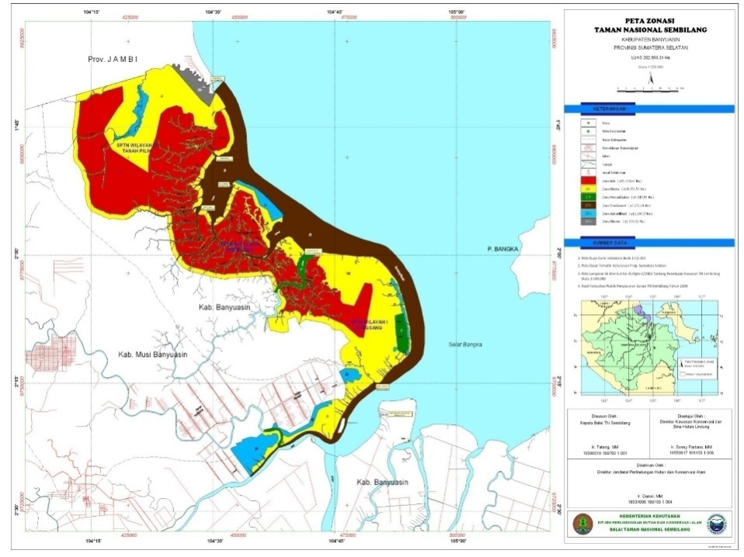
Zona Pemanfaatan TN Sembilang seluas ± 4.117,83 ha adalah bagian TN Sembilang yang letak, kondisi dan potensi alamnya, yang terutama dimanfaatkan untuk kepentingan pariwisata alam dan kondisi/jasa lingkungan lainnya.Zona Tradisional TN Sembilang seluas ± 5.272,61 ha merupakan bagian dari TN Sembilang yang ditetapkan untuk kepentingan pemanfaatan tradisional oleh masyarakat yang karena kesejarahan mempunyai ketergantungan dengan sumber daya alam.
Zona rehabilitasi TN Sembilang seluas ± 12.28,67 ha adalah bagian dari taman nasional yang karena mengalami kerusakan, sehingga perlu dilakukan kegiatan pemulihan komunitas hayati dan ekosistemnya yang mengalami kerusakan. Sedangkan zona khusus TN Sembilang seluas ± 2.900,92 ha adalah bagian dari TN Sembilang dengan kondisi yang tidak dapat dihindarkan telah terdapat kelompok masyarakat dan sarana penunjang kehidupannya yang tinggal sebelum wilayah tersebut ditetapkan sebagai taman nasional antara lain sarana telekomunikasi, fasilitas transportasi dan listrik.

    - Kondisi Tutupan tahun 2010
Berdasarkan kondisi tutupan lahan di taman nasional sembilang dengan menggunakan citra landsat 7 dapat terlihat data sebagai berikut :
Tabel 1 Jenis tutupan yang berada di resort Sembilang
No | Tutupan
1 | Hutan Mangrove Primer
2 | Hutan Mangrove Sekunder
3 | Hutan Rawa Sekunder
4 | Kebun Kelapa
5 | Rawa
6 | Rawa Terbuka
7 | Rumput
8 | Sawah
9 | Semak Belukar
10 | Semak Belukar Rawa
11 | Sungai
12 | Tambak
13 | Tanah Terbuka

Berdasarkan klasifikasi diatas menunjukan bahwa di dalam TN Sembilang terdapat 13 jenis tutupan lahan. Dari 13 jenis tutupan ada beberapa tutupan yang sudah mengalami gangguan akibat aktivitas manusia seperti tutupan kebun kelapa dan sawah. Pada klasifikasi lahan terbuka merupakan lahan bekas terbakar dan hasil aktivitas manusia dalam membuka untuk perkebunan maupun persawahan.Dengan luasan kawasan resort sembilang mrnurutSK 866/Menhut-II/2014 yang mengacu pada SK 822 terjadi perubahan luasan dimana pada Kepmen No.95/Kpts-II/2003 tanggal 19 Maret 2003 luas TN 202.896.31 ha menjadi 224.696,58 hadengan presentase pembagian tutupan lahan sebagai berikut ;

grafik 1. Presentase tutupan lahan Di Taman Nasional Sembilang

Dari total luasan bahwa tutupan lahan pada tahun 2010 dimana luasan tutupan terluas adalah di Hutan Mangrove Primer sebesar 36% dari total luasan. Sedangkan Luasan berikutnya adalah hutan rawa sekunder sebesar 13%, Hutan Mangrove sekunder .

Tabel 2. Luasan tutupan lahan di di kawasan resort sembilang (ha)
No | Tutupan | 2010
1 | Hutan Mangrove Primer | 81.662,72
2 | Hutan Mangrove Sekunder | 23.662,88
3 | Hutan Rawa Sekunder | 28.587,25
4 | Kebun Kelapa | 1.573,83
5 | Rawa | 4.809,53
6 | Rawa Terbuka | 3.409,30
7 | Rumput | 37.261,08
8 | Sawah | 124,88
9 | Semak Belukar | 18.413,14
10 | Semak Belukar Rawa | 13.272,28
11 | Sungai | 8.708,75
12 | Tambak | 1.492,81
13 | Tanah Terbuka | 1.718,13
Total Luas |  | 224.696,58

Aktivitas pembukaan lahan oleh masyarakat pada tahun 2010 dari tutupan lahan tersebut adalah, Kebun Kelapa, sawah dan tambak. Pembukaan lahan dari aktivitas tambak yang dimulai dari tahun 1995 dan puncaknya pada tahun 2000 luasannya mencapai 3.000 ha. Pada tahun 2010 telah terdeteksi luasan lahan tambak menjadi 1.492 ha. Pengurangan luasan tambak sudah mulai terlihat dari tahun 2003, dimana penelitian yang dilakukan Indica.M et al 2010 memaparkan bahwa luasan tambak sebesar 1.673,98.
Kebun kelapa berdasarkan hasil penelaahan interprestasi Citra Landsat perkebunan kelapa ini berada di sebelah utara Taman Nasional Sembilang tepatnya di seksi 3 (tiga) dan berdekat dengan wilayah desa Tanah Pilih. Masyarakat didaerah pesisir maupun yang berada di dikawasan transmigrasi dimana posisinya sebagai daerah penyangga TNS mayoritas penghasilan utamanya merupakan berkebun kelapa. Identifikasi awal adanya perkebunan kelapa sejak tahun 2003 pengamatan oleh pihak unsri dengan luasan 299,51 ha dan meningkat tajam di tahun 2009 menjadi 7.700 ha. Pada tahun 2010 ini data pemanfaatan lahan oleh masyarakat menjadi perkebunan kelapa berkurang menjadi 1.573,83 ha.
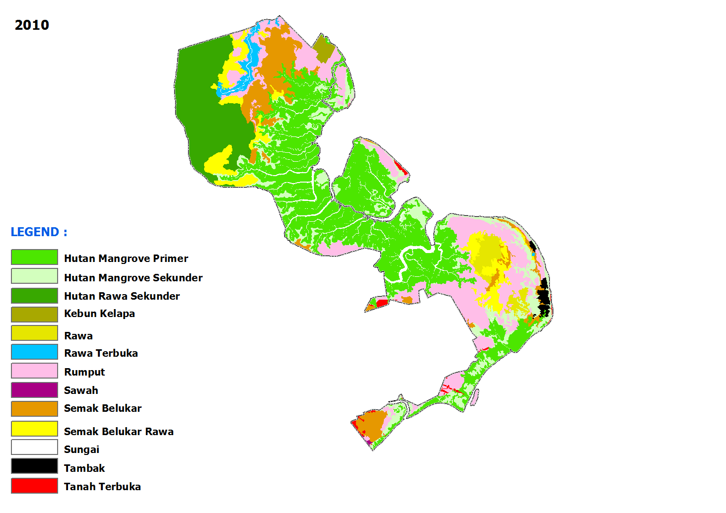

Gambar 2. Kondisi tutupan lahan di tahun 2010
Disektor wilayah SPTN 1 TN Sembilang tepatnya di wilayah Kecamatan Pulau Rimau telah dibuka lahan oleh masyarakat untuk pertanian sawah. Berdasarkan data tutupan lahan yang dikeluarkan oleh pihak UNSRI dalam hal penelitian kerapatan mangrove tutupan lahan berupa persawahan ini belum ada. Seperti diketahui bahwa masyarakat yang tinggal disekitar sungai Banyuasin merupakan warga transmigrasi yang penghasilannya berasal dari sawah padi sehingga karena kebutuhan lahan yang telah berkurang maka ada oknum masyarakat membuka di areal tersebut. Luasan yang telah terbuka menjadi persawahan seluas 124,88 ha.
Kawasan Resort sembilang 46% tutupan adalah ekosistem mangrove. Menurut Sutaryo, D. et al ekosistem mangrove di kawasan Sembilang menjadi 3 (tiga) habitat berdasarkan substrat tempat tumbuhnya, yaitu dataran lumpur, pasir dan pasir berlumpur. Ada perbedaan dominasi jenis tumbuhan mangrove berdasarkan habitatnya, dimana dari pantai pasir berlumpur didominasi oleh Avicenia sp (kayu api-api) semakin mengarah ke darat avicenia sp akan berasosiasi denganRhizopora apiculata dan Rhizopora mucronata. Sedangkan di sepanjang sungai di dominasi oleh Rhizopora mucronata semakin ke hulu akan berasosiasi dengan jenis Rhizopora apiculata, Bruguiera sp dan Ceriops tagals. Jenis dari genus Sonneratiayang terkenal dengan akar nafasnya banyak ditemukan di daerah muara sungai yaitu muara sungai Bungin, muara sungai Bogem Besar dan muara sungai Tirim.
Tutupan rawa yang terdeteksi dari pengolahan citra landsat terdapat Hutan Rawa Sekunder, Rawa, Semak Belukar Rawa dan Rawa terbuka. Di resort Sembilang menunjukan bahwa habitat rawa dibagi menjadi 2 (dua) yaitu Habitat Rawa Air Payau dan Habitat Rawa Air tawar. Habitat rawa air tawar berada di lokasi ekosistem lahan gambut dimana vegetasi yang sering ditemukan ada jenis Occosperma sp (Nibung) dan Alstonia sp (Pulai).Tutupan Hutan Rawa Sekunder gambut di wilayah sembilang terdiri dari berbagai kedalaman berdasarkan dari telaah citra dan penelitian sebelumnya berikut kisaran kedalaman gambut :

grafik 2. Kedalaman gambut di Kawasan Sembilang
Berdasarkan sebaran gambutnya di kawasan sembilang dapat dikatakan merata terutama diwilayah yang menjorok ke darat atau di wilayah sungai. Kedalaman gambut yang cukup merata adalah gambut yang kedalamannya diantara 50 – 100 cm. Berikut sebaran gambut berdasarkan pembagian wilayah seksi Taman Nasional sebelumnya ;

grafik 3. Sebaran gambut di kawasan Sembilang berdasarkan pembagian wilayah
Berdasarkan luasan gambut masuk di Wilayah III Seksi Sembilang yang paling luas dengan jumlah luasan 28.112,05 ha. Sedangkan wilayah memiliki jumlah luasan yang paling kecil seluas 3.573,42 ha. Wilayah III Seksi ini daerahnya berhubungan dengan gambut yang berada di Berbak Provinsi Jambi dan juga sehamparan dengan gambut yang berada di wilayah Merang-Kepayang Kabupaten Musi Banyuasin Sumatera Selatan.
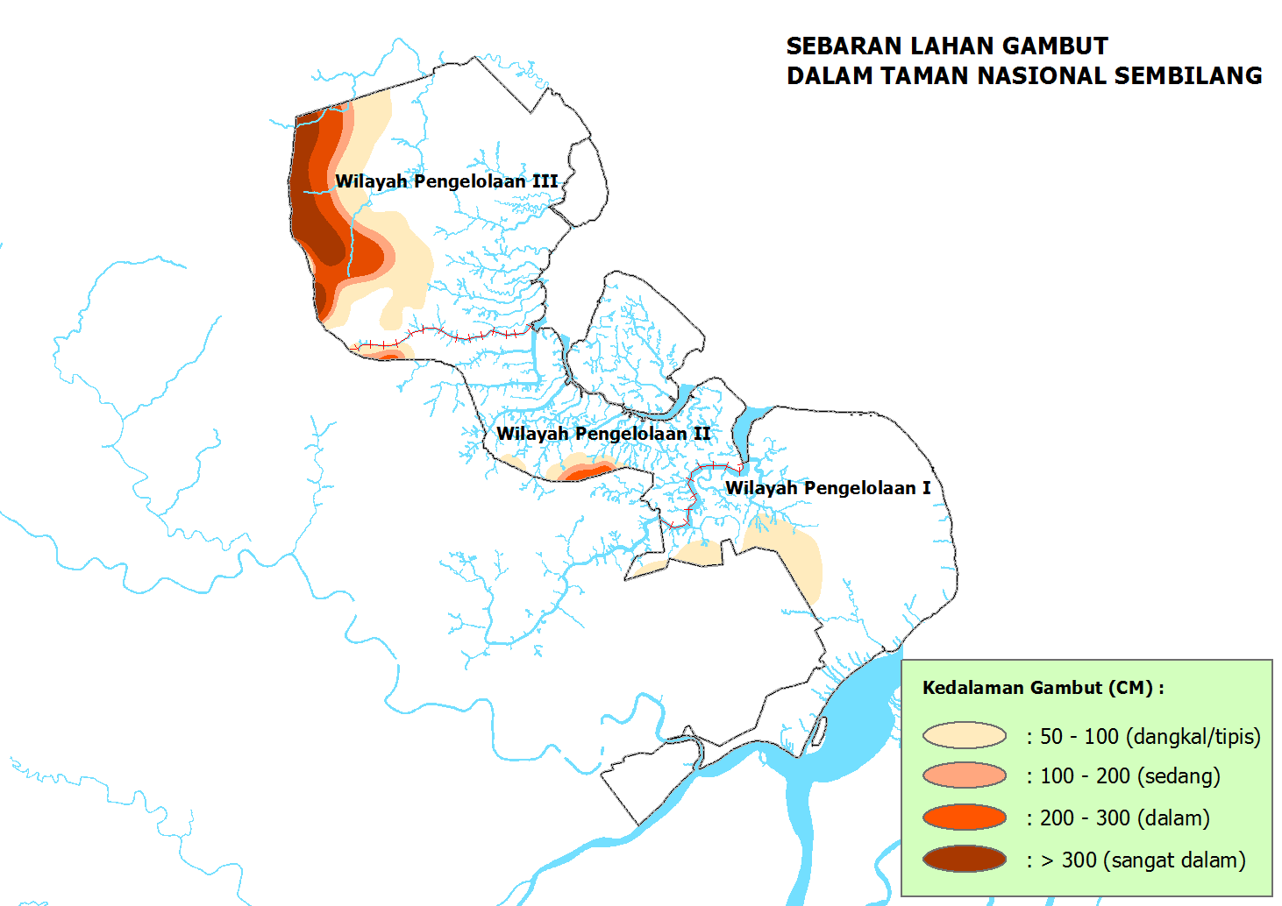
Gambar 3. Sebaran Lahan Gambut di kawasan Taman Nasional Sembilang berdasarkan kedalaman(sumber data ; Sebaran dan karakteristik lahan gambut Sumatera Selatan (WBH, 2014).
Tutupan Padang Rumput berdasarkan analisis citra landsat tahun 2010 memiliki luasan 37.261,81 ha. Keberadaan padang rumput telah dideteksi sejak tahun 1990-an walaupun pada saat itu jumlah luasaanya belum seluas data tahun 2010. Peneltian survey cepat yang dilakukan oleh pihak Wetlands IIP (2002) menjelaskan bahwa tumbuhan bawah yang hidup yang dapat digenangi air pada saat air pasang dibelakang pantai berlumpur di dominasi oleh Acanthus ilicifolius. Akan tetapi perlu ditelaah kembali komposisi jenis padang rumput di wilayah TN Sembilang tersebut karena ditemukan juga vegetasi jenis Acrostichum sp. Pertumbuhan jenis Acrostichum sp ini sangat cepat dan rapat sehingga tidak memungkinkan jenis tanaman lain untuk bisa diareal tersebut. Adanya jenis berkaitan dengan atnthropogenic distrubance yang bisa di artikan pertumbuhannya diakibatkan dari kegiatan manusia.
Semak belukar dan Semak belukar rawa dari hasil analisis citra mempunyai luasan 18.413 dan 13.272 hektar. Keberadaan semak belukar akibat adanya gangguan manusia baik itu akibat pembukaan lahan maupun adanya kebakaran hutan dan lahan. Semak belukar merupakan bagian suksesi dari suatu wilayah menjadi hutan kembali. Semak belukar dominan berada di bagian Utara Wilayah TN Sembilang tepatnya di Wilayah III dan sebagian berada di bagian Selatan tepatnya di antara sungai Lalan dan sungai Banyuasin. Semak Belukar di Wilayah III di pinggir sungai Benu dan di sebelah selatan wilayah I di Sungai Simpang satu.
    - Kondisi Tutupan Tahun 2013
Seperti halnya pada tahun tutupan 2010, tutupan pada tahun 2013 ini terdapat 13 tutupan lahan. Dimana 3 (tiga) tutupan merupakan merupakan tutupan berupa hutan yaitu; Hutan Mangrove Primer, Hutan Mangrove Sekunder dan Hutan Rawa Sekunder. Ada 10 (sepuluh) tutupan yang bukan hutan antara lain : Kebun Kelapa, Rawa, Rawa Terbuka, Rumput, Sawah, Semak Belukar, Semak Belukar Rawa, Sungai, Tambak dan Tanah Terbuka. Berikut gambar hasil pengolahan peta Citra Landsat 8 tahun 2013 ;
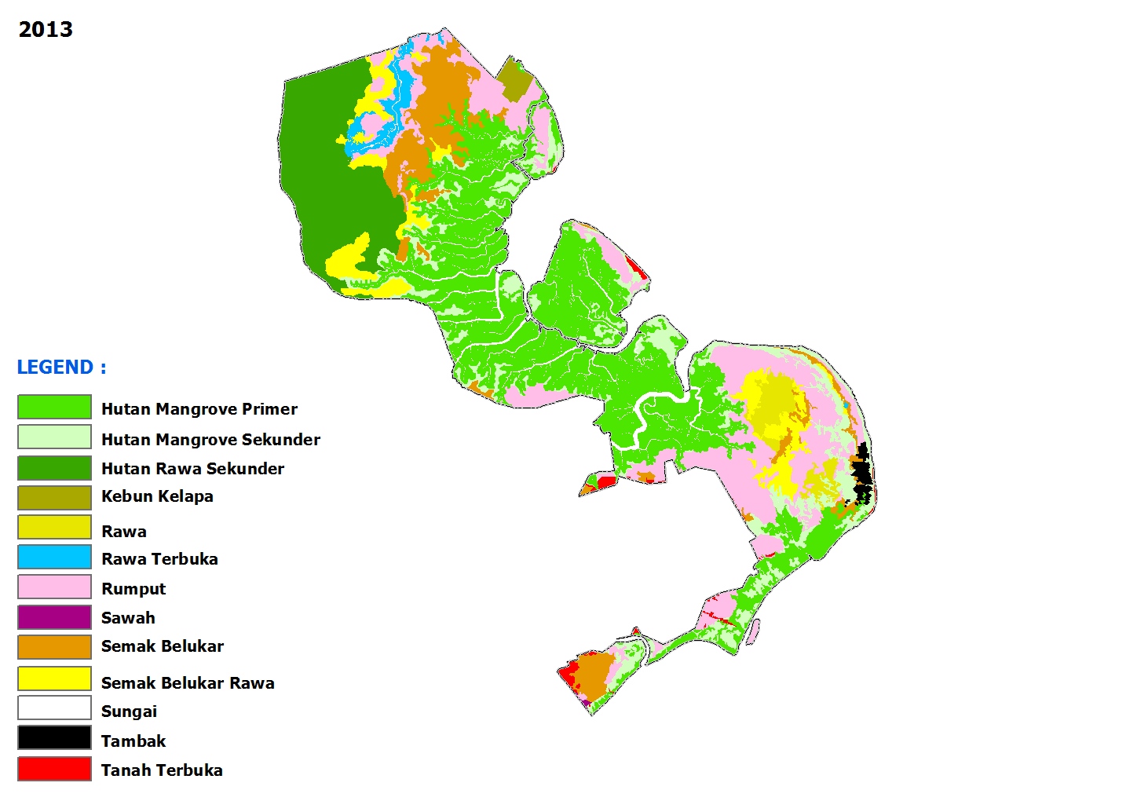
Gambar 4. Tutupan lahan di wilayah TN Sembilang tahun 2013.
Dalam kurun waktu 3 (tiga) tahun tidak terlihat perubahan yang signifikan, dari total luasan 224.695,58 hanya terjadi 0,47 % perubahan di tutupan kawasan tersebut. perubahan terbesar terjadi di tutupan lahan Semak belukar rawa dan Semak belukar berkurang sebesar 0,19% dan 0,17 %. Tutupan lahan yang bertambah Rawa terbuka dan Lahan terbuka sebesar 379,51 ha dan 455,40 ha.
Tabel 3. Perubahan tutupan lahan 2010-2013
No | Tutupan | Periode (Ha/Tahun) |  | Perubahan (ha)
No | Tutupan | 2010 | 2013 | Perubahan (ha)
1 | Hutan Mangrove Primer | 81.662,72 | 81.662,72 | 0,00
2 | Hutan Mangrove Sekunder | 23.662,88 | 23.585,25 | 77,63
3 | Hutan Rawa Sekunder | 28.587,25 | 28.587,25 | 0,00
4 | Kebun Kelapa | 1.573,83 | 1.573,83 | 0,00
5 | Rawa | 4.809,53 | 4.809,53 | 0,00
6 | Rawa Terbuka | 3.409,30 | 3.788,81 | -379,51
7 | Rumput | 37.261,08 | 37.472,53 | -211,45
8 | Sawah | 124,88 | 124,88 | 0,00
9 | Semak Belukar | 18.413,14 | 17.996,62 | 416,52
10 | Semak Belukar Rawa | 13.272,28 | 12.892,99 | 379,29
11 | Sungai | 8.708,75 | 8.708,75 | 0,00
12 | Tambak | 1.492,81 | 1.319,89 | 172,92
13 | Tanah Terbuka | 1.718,13 | 2.173,53 | -455,40
Total Luas |  | 224.696,58 | 224.696,58

Dari data pada tabel diatas menunjukan bahwa ada 4 tutupan mengalami pengurangan luasan yaitu Hutan Mangrove Sekunder, Semak Belukar, Semak Belukar Rawa dan Tambak. Sedangkan Tutupan yang mengalami penambahan luasan berada di 3 (tiga) tutupan yaitu Tanah Terbuka, Rawa Terbuka dan Rumput. Tutupan Tanah terbuka bertambah luasanya menjadi 455,40 ha atau 0,2 % pertambahannya sedangkan pada tutupan rawa terbuka dan rumput pertambahan menjadi 379,51 ha atau 0,17 %. Dan areal tutupan rumput menjadi bertambah 211,45 ha atau 0,09%.
Rawa Terbuka
Hutan Mangrove Sekunder

Rumput
Semak Belukar
Semak Belukar Rawa
Tanah Terbuka
Tambak

Gambar 5. Perubahan tutupan lahan yang terjadi di TN Sembilang antara tahun 2010 sd 2013
Perubahan lahan Mangrove Sekunder menjadi dan tutupan rumput tanah terbuka bisa diakibatkan oleh aktivitas masyarakat dalam mengambil kayu mangrove yang terjadi di rentang tahu 2010 sampai dengan 2013. Tutupan Semak Belukar berubah menjadi tutupan tanah terbuka merupakan akibat terjadi kebakaran yang disebabkan oleh pembukaan lahan oleh masyarakat. Perubahan semak belukar rawa menjadi rawa terbuka perlu dikaji ulang lagi di lapangan untuk mendapatkan data yang otentik.
    - Kondisi Tutupan Lahan Tahun 2015.
Di tahun 2015 ini terjadi perubahan yang cukup signifikan dalam tutupan di wilayah areal Taman Nasional Sembilang. Hal ini diakibatkan adanya kemarau yang berkepanjangan atau yang biasa dikatakan akibat muncul feneomena El-Nino. Berdasarkan hasil analisa pemetaan spasial melalui Citra landsat 8 (delapan) dapat digambarkan sebagai berikut :
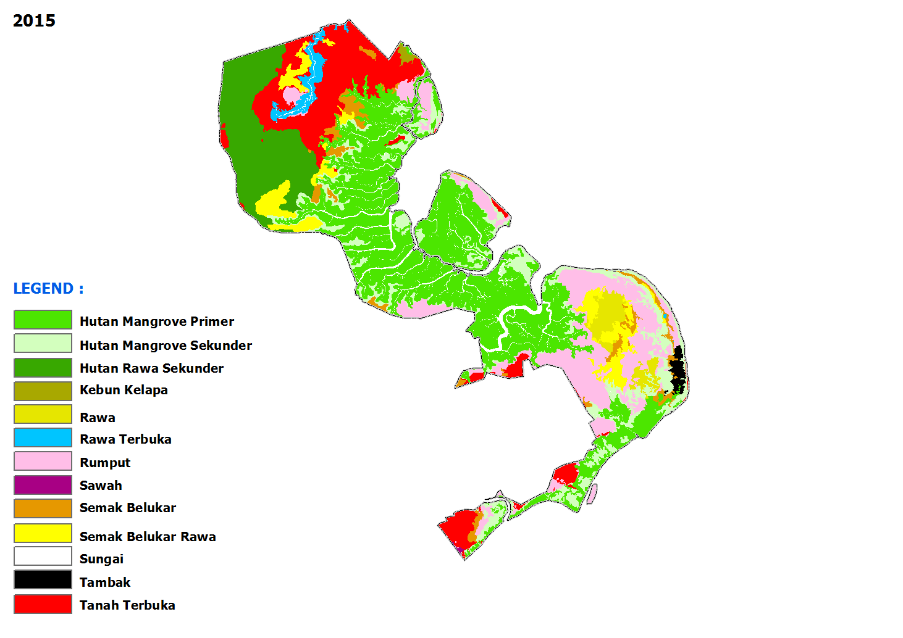
Gambar 6. Kondisi tutupan di kawasan Taman Nasional Sembilang tahun 2015.
Tutupan lahan di tahun 2015 terjadi perubahan sebesar 12% dari total luasan 224.696,58 ha atau luas lahan yang mengalami perubahan sebesar 27.186,69 ha dibandingkan dengan tutupan lahan pada tahun 2013. Seperti pada tabel di bawah menunjukan bahwa Tutupan yang berupa Tanah terbuka bertambah menjadi 29.360,22 ha.
Tabel 4. Perbandingan Tutupan Lahan tahun 2015 dengan tahun 2013 di kawasan TN Sembilang
No | Tutupan | Periode (Ha/Tahun) |  | Perubahan / ha
No | Tutupan | 2013 | 2015 | Perubahan / ha
1 | Hutan Mangrove Primer | 81.662,72 | 81.540,96 | 121,76
2 | Hutan Mangrove Sekunder | 23.585,25 | 23.319,89 | 265,36
3 | Hutan Rawa Sekunder | 28.587,25 | 25.260,06 | 3.327,19
4 | Kebun Kelapa | 1.573,83 | 559,51 | 1.014,32
5 | Rawa | 4.809,53 | 4.809,53 | --
6 | Rawa Terbuka | 3.788,81 | 3.409,30 | 379,51
7 | Rumput | 37.472,53 | 28.411,53 | 9.061,00
8 | Sawah | 124,88 | 124,88 | -
9 | Semak Belukar | 17.996,62 | 6.582,72 | 11.413,90
10 | Semak Belukar Rawa | 12.892,99 | 11.289,36 | 1.603,63
11 | Sungai | 8.708,75 | 8.708,75 | -
12 | Tambak | 1.319,89 | 1.319,89 | -
13 | Tanah Terbuka | 2.173,53 | 29.360,22 | -27.186,69
Total Luas |  | 224.696,58 | 224.696,58

Daerah tutupan lahan Semak belukar mengalami perubahan yang paling luas 11.413,90 ha atau 42 % dari total seluruh lahan yang mengalami perubahan (27.186,67). Tutupan Lahan berumput juga mengalami pengurangan lahan sebesar 33% atau 9.061 ha, diikuti Tutupan Rawa Sekunder mengalami penurunan luasan tutupan dibanding tahun 2013 sebesar 3.327,19 ha atau 12% dari total lahan yang mengalami perubahan. Tutupan Kebun Kelapa masyarakat yang berada diareal TN Sembilang juga mengalami perubahan sebesar 1.014,32 ha atau 4 %.
Mangrove Primer – (121 ha)
Mangrove Sekunder – (265 ha)
Hutan Rawa Sekunder (3.327,19 ha)
Semak Belukar (11.413,90 ha)
Semak Belukar Rawa (1.603 ha)
Kebun Kelapa (1.014,32 ha)
Rawa Terbuka (379,51 ha)
Padang Rumput (9.061 ha)

Tanah Terbuka
27.186,69 ha
Terbakar

Gambar 7.Perubahan tutupan kawasan pada tahun 2015
grafik 4. Presentase perubahan tutupan lahan berdasarkan total perubahan yang terjadi di antara waktu tahun 2013 – 2015.

Perubahan tutupan lahan yang terjadi sebagian besar terdeteksi berada di wilayah 3 (tiga) atau tepatnya berada di sekitar sungai Benu, daerah Terusan Dalam dan sebagian kecil di daerah pinggiran Sungai Lalan atau daerah Sekitar areal Transmigrasi. Hal ini terjadi akibat kebakaran hutan dan lahan yang melanda di kisaran wilayah tersebut.
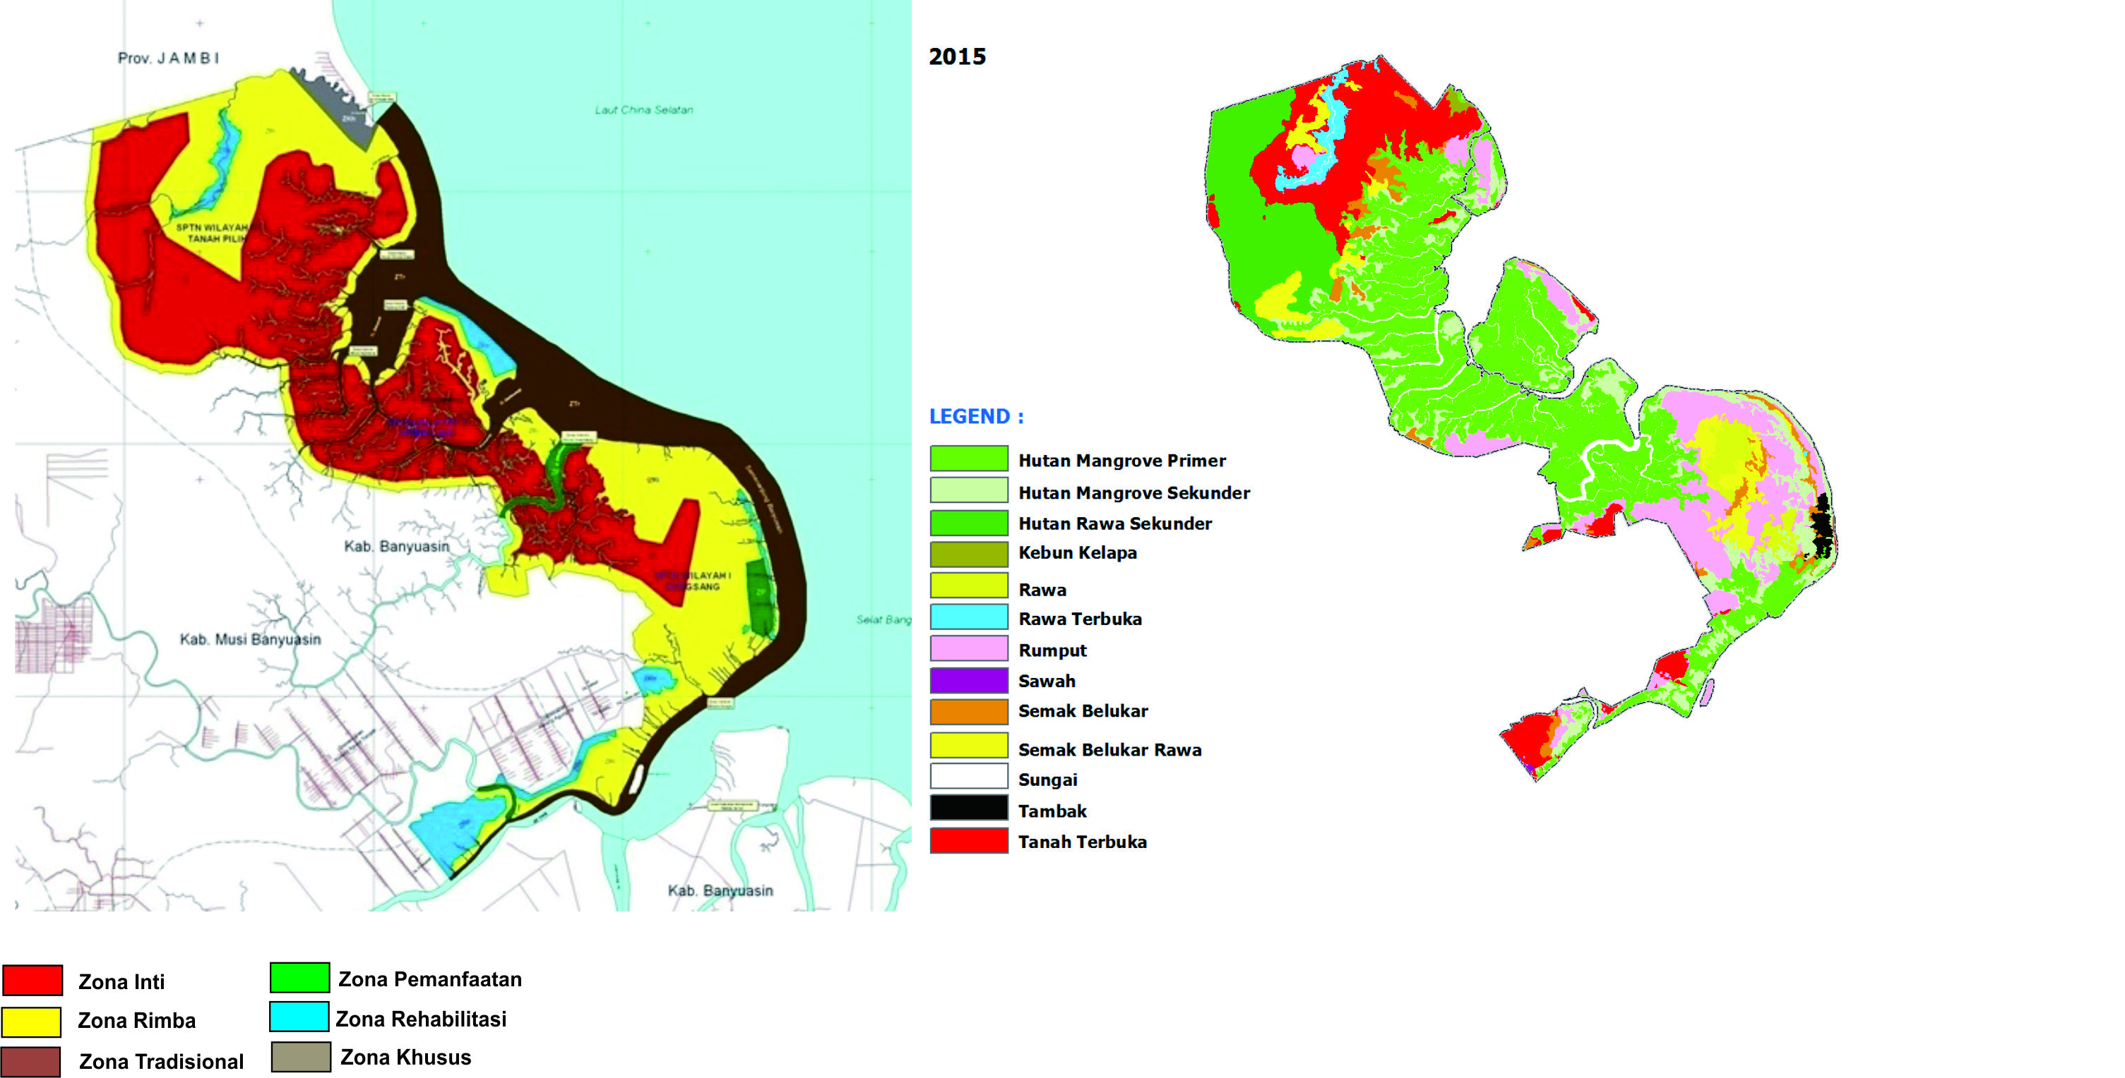
Gambar 8. Perbandingan Zonasi dengan Kondisi Tutupan Lahan tahun 2015
Bila berdasarkan perubahan tutupan lahan dibandingkan peta zonasi di wilayah Taman Nasional Sembilang menunjukan perubahan terbesar terjadi diareal zona rimba yang berada di Wilayah SPTN III tepatnya di wilayah Sungai Benu dan Terusan Dalam. Bila di lihat perubahan tutupan lahan yang diakibatkan dari kebakaran hutan lahan yang berada atau berdekatan denga zona khusus yaitu Desa Tanah Pilih. Zona rehabilitasi yang berada di dekat pemukiman masyarakat yaitu di sekitar daerah transmigrasi Desa Prumpug, Purwodadi, Karang Sari, Tabala Jaya dan Majuria juga mengalami perubahan tutupan lahan menjadi areal terbuka.

  - Degradasi dan Deforestasi ditaman Nasional Sembilang
Penelitian CIFOR dalam Kanninen, M. et.al. (2009) menyebutkan bahwa deforestasi dan degradasi biasanya disebabkan oleh kombinasi beberapa faktor. Penyebab deforestasi yang berbeda-beda (langsung dan tak langsung, intra dan ekstra-sektoral) berinteraksi satu sama lain dengan cara yang sangat kompleks dan bervariasi. Penyebab langsung paling utama dari deforestasi dan degradasi hutan meliputi: ekspansi pertanian, ekstraksi kayu dan pembangunan infrastruktur. Sementara penyebab utama tidak langsung dari deforestasi meliputi, faktor-faktor ekonomi makro, faktor tata kelola, dan faktor lain seperti faktor budaya, faktor demografi dan faktor teknologi. Penyebab langsung deforestasi cukup dikenal dan dipahami adalah konversi lahan hutan menjadi lahan pertanian oleh petani, konversi menjadi perkebunan, penebangan komersial dan perusakan hutan untuk jalan, pertambangan dan pembangkit listrik tenaga air bendungan (Myers 1994). Penyebab yang mendasar, seperti insentif ekonomi, perubahan struktural dalam perekonomian atau pola-pola historis yang kurang dipahami dengan baik, dan jauh lebih kontroversial. Sedangkan menurut Oldeman (1992) mengatakan bahwa degradasi adalah suatu proses terjadinya penurunan kapasitas baik saat ini maupun masa mendatang dalam memberikan hasil (produk).

Deforestasi pada hutan tropis tidak hanya berpengaruh pada produksi kayu (timber) tetapi juga faktor lingkungan secara global. Kerusakan berdasarkan yang diakibatkan dari deforestasi ada 3 (tiga) tingkatan atau kategori yaitu rendah, sedang dan tinggi. Dikatakan Kategori rendah adalah mencangkup skala kecil pohon tumbang secara alami kemudian membentuk sebuah gap atau celah. Sedangkan yang termasuk dalam kategori kedua atau yang sedang adalah adanya aktifitas kegiatan penebangan melalui sistem tebang pilih dan aktivitas melakukan kegiatan perambahan. Dengan mengacu pada pada kategori tersebut dimana campur tangan manusia terhadap kawasan hutan melalui kegiatan tebang pilih telah menyebabkan kerusakan vegetasi maupun lapisan tanah atas. Hubungannya dengan vegetasi yaitu semakin banyak jenis tumbuhan yang terancam punah sedangkan kaitan dengan kerusakan tanah menyangkut 2 (dua) aspek yaitu kerusakan fisik dan kimia. Kerusakan fisik dimana terjadi pemadatan sedangkan pada proses kimianya terjadinya pencucian zat hara pada tanah.
Ada dua faktor penyebab terjadinya degradasi hutan dan deforestasi, pertama penyebab yang bersifat tidak langsung dan kedua penyebab yang bersifat langsung. Faktor penyebab langsung adalah pemanfaatan hutan dengan mengambil hasil hutan baik berupa kayu maupun non kayu untuk dijadikan bahan baku proses produksi. Selama ini, pemanenan kayu dilakukan tanpa batasanumurmaupun batasan area (Mon et al. 2012). Faktor penyebab tidak langsung merupakan penyebab yang diakibatkan dari sisi sosial dari pemanfaatan hutan. Faktor penyebab bersifat tidak langsung antara lain:
1) Pertambahan penduduk,
2) dampak industrialisasi perkayuan, perumahan dan industri kertas,
3) reboisasi dan reklamasi yang gagal,
4) meningkatnya penduduk miskin di pedesaan (Davidar et al. 2010; Li, 2004).

Kedua faktor penyebab itu sama-sama berdampak besar terhadap hilangnya luasan hutan.Peningkatan deforestasi dan degradasi hutan dipengaruhi oleh pola yang lebih kompleks perambahan oleh manusia. Perubahan penggunaan kawasan hutan adalah imbas dari masuknya jaringan jalan ke dalam kawasan konservasi. Efek tepi dari pembuatan jaringan jalan semakin mengurangi luasan kawasan hutan dan merubah fungsi lahan (Newman et al. 2014).

    - Degradasi di Taman Nasional Sembilang

Seperti diketahui sebelumnya bahwa degradasi terjadi tidak lepas dari campur tangan manusia dalam kebutuhan akan ekonomi mereka. Catatan awal campur tangan manusia adalah adanya pembukaan tambak sejak tahun 1995, sebagian besar petambak merupakan masyarakat pindahan dari lampung yang lahan tambaknya dikuasai oleh perusahaan besar. Selain Tambak beberapa aktivitas lainnya yang langsung campur tangan manusia adalah Sawah dan Kebun Kelapa.
Kegiatan lainnya Secara langsung yang dapat mempengaruhi kondisi lahan adalah kebakaran hutan dan lahan. Asumsi kebakaran hutan dan lahan menjadi penyebab terbesar perubahan kualitas tutupan yang ada di Taman Nasional Sembilang sudah terlihat berdasarkan data titik api (Hotspot tahun 1997). Pemicu tidak langsung terjadinya degradasasi adalah adanya penebangan liar, pemukiman transmigrasi dan orang mencari ikan. Penebangan liar dan orang mencari ikan salah satu penyebab terjadinya kebakaran hutan dan lahan dikarenakan masyarakat pencari ikan terkadang membuat api di saat mencari ikan. Penebangan liar menyebabkan tutupan mulai rendah kualitasnya sehingga bila terjadi kebakaran akan mempermudah api menjalar di kawasan yang memiliki tutupan hutan yang sudah jarang tegakan pohonnya.

Gambar 9. Berikut data perubahan lahan akibat degradasi antara tahun 2010 – 2015
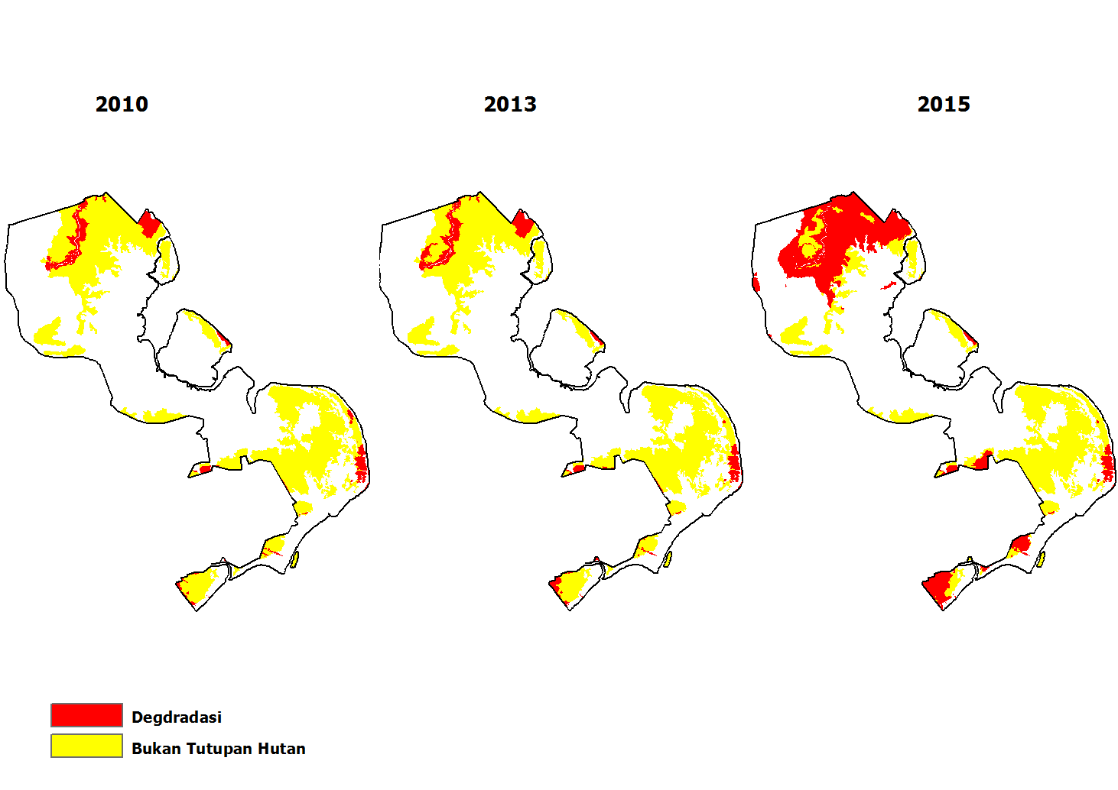
Kajian degradasi ini menggunakan peta tematik acuan dari total luasan 224.696,58 ha berdasarkanSK 866/Menhut-II/2014 yang mengacu pada SK Kemenhut no. 822Berdasarkan luasnya pada tahun 2010 wilayah yang terdegradasi adalah kawasan yang bukan tutupan hutan di Taman Nasional Sembilang mengalami degradasi sebesar 8.318,95 ha hingga kurun waktu 2010, daerah yang terluas berada di sepadan Sungai Benu dan kebun kelapa yang masuk di wilayah III SPTN Sembilang. Pada wilayah STPN II terlihat pada pesisir pantai pulau Alagantang dan pada Wilayah STPN I berada di pesisir pantai yang merupakan bukaan lahan berupa tambak dan pembukan masyarakat menjadi lahan persawahan di dekat Sungai Lalan. Sedangkan pada tahun 2013 berdasarkan analisis citra landsat 8 luasnya 8.980,34 ha jadi ada penambahan areal seluas 661,39 ha dari jarak waktu selama 3 (tiga). tahun. Lahan yang mengalami penurunan di areal Tutupan Semak belukar Rawa dan Tutupan Semak Belukar.

grafik 5. Laju Degradasi yang terjadi Taman nasional Sembilang

Pada jarak waktu 2 (dua) tahun tahun 2013 – 2015 Degradasi yang terjadi perubahan yang cukup besar yaitu 25.793,46 ha. Yang terluas yang mengalami degradasi adalah di wilayah SPTN 3 hal ini di karenakan adanya kebakaran hutan dan lahan pada tahun 2015 dimana musim kemarau panjang mencapai 6-7 bulan.

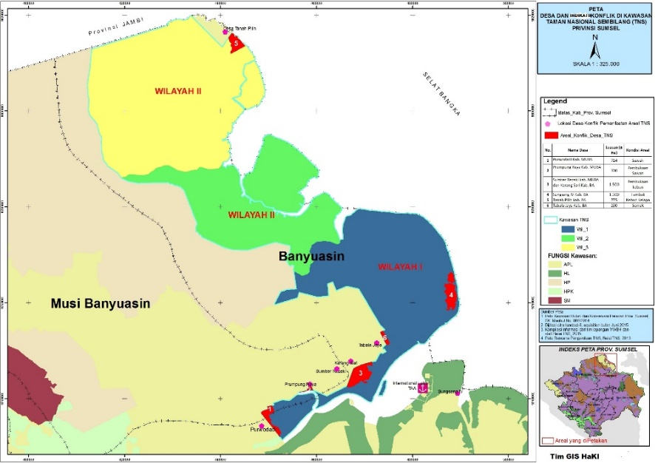

Gambar 10. Areal Pembukaan lahan oleh masyarakat (sumber data Tim GIS Hutan Kita Institute (HaKI))

Tambak
Aktivitas pembuatan tambak disekitar pesisir resort sembilang yang dimulai pada tahun 1995, dimana 400 KK (kepala keluarga) datang dari Provinsi Lampung. Kedatangan mereka ke areal tersebut karena di tempat sebelumnya lahan tambak mereka dibeli secara paksa oleh PT. Bratasena (lokasinya di Lampung). Pada tahun 2000 jumlah masyarakat yang datang ke areal pesisir Sembilang menjadi 1.200 jiwa dengan luasan bertambah menjadi 3.000 ha. Bila di konversikan masyarakat tersebut mengelola per orangnya 2,5 ha dari 3.000 ha tersebut. Masyarakat tambak ini terikat utang mereka dinamakan Trasmigrasi Swakarsa Mandiri yang di organisir oleh Yayasan Widi Waluyo yang bertempat di Jakarta, hasil dari panen tambak ini di jual ke Palembang dan Lampung.
Konversi perubahan lahan menjadi tambak pada tahun tersebut mendapatkan ijin dari pemerintah daerah setempat ( Kepala Desa dan Kecamatan ) walau sudah mengetahui bahwa areal tersebut merupakan kawasan lindung untuk ekosistem mangrove. Dan setelah segala bentuk ijin telah di hapuskan. Kedatangan masyarakat nelayan tambak udang menimbulkan permasalahan sosial dengan masyarakat transmigran dengan nelayan yang tinggal di desa Sungsang. Karena mereka masyarakat transmigran dan desa Sungsang tidak mendapatkan ijin untuk membuka tambak. Dan masyarakat nelayan juga telah mempermasalahkan kehadiran tambak mengurangi hasil tangkapan ikan mereka karena mereka menyadari hal itu karena rusaknya areal mangrove yang dibuka menjadi areal tambak.
Selain pembukaan areal tambak yang berada di solok buntu, di lokasi yang berdekatan di desa penyangga ditemukan juga areal yang dijadikan tambak. Berbeda halnya tambak di daerah pesisir, tambak di daerah ini hanya bisa berjalan 1 rotasi pemanenan. Proses mereka mendapakan lahan tambak tersebut sama seperti halnya dengan pendatang dari lampung, dimana pemodal mendapatkan SPH (Surat Pengakuan Hak) yang dikeluarkan oleh pihak oknum kecamatan.
Areal Tanah Terbuka
Klasifikasi areal terbuka berdasarkan kriteria tersebut areal tersebut disebabkan oleh kebakaran hutan hutan dimana kebakaran ini biasanya diawali oleh aktifitas illegal logging, lahan yang terlantar setelah pembukaan untuk persawahan. Berdasarkan laporan survey awal pada awal pembentukan Calon Taman Nasional Sembilang pada tahun 2004 kegiatan illegal logging banyak terjadi di areal rawa air tawar, berdasarkan informasi jenis yang sering diambil adalah jenis kayu Nibung.
Daerah bekas tambak merupakan areal potensi terjadinya kebakaran hutan berdasarkan survey areal bekas tambak yang tidak digunakan ditumbuhi jenis tumbuhan paku-pakuan yang sangat jelas akan mempengaruhi mempercepat kejadian kebakaran.
Persawahan
Pembukaan areal lahan kawasan lindung menjadi persawahan merupakan aktivitas biasanya dilakukan oleh masyarakat yang tinggal di areal transmigrasi. Penyebab masyarakat membuka lahan sawah antara lain :
- Hasil Panen padi sawah yang menguntungkan secara ekonomi
- Masyarakat yang memiliki modal mudah mendapatkan SPH (Surat Pengakuan Hak) yang dikeluarkan oleh oknum pemerintah kecamatan.
- Minimnya informasi tentang fungsi kawasan TN Sembilang yang diperoleh masyarakat.
- Pengetahuan masyarakat tentang tata batas Taman Nasional
- Terjadinya pembiaran sehingga masyarakat lain mengikuti jejak masyarakat sebelumnya membuka lahan.
Masyarakat yang berada didaerah penyangga yang berada diwilayah kecamatan Banyuasin II, Kec. Pulau Rimau dan Sungai Lalan kehidupannya sangat bergantung dari pertanian sawah padi menahun.
Grafik 5. Pembukaan lahan di kawasan Resort Sembilang (sumber data tim GIS HAKI)

Berdasarkan grafik menunjukan bahwa Desa Sumber Rejeki dan Karang Sari melakukan pembukaan yang paling luas yaitu sebesar 1.500 ha. Dari beberapa desa yang melakukan pembukaan lahan sebagian besar digunakan untuk persawahan yaitu Desa Prumpung Raya, Purwodadi, Sumber Rejeki dan tabala jaya. Sedangkan daerah Sungsang IV penggunaan pembukaan lahan digunakan untuk tambak udang. Khusus dari daerah Desa Tanah Pilih pembukaan lahan digunakan untuk perkebunan kelapa.

Kebakaran Hutan dan Lahan
Kebakaran hutan dan lahan merupakan salah faktor utama terjadinya penurunan kualitas lahan atau degradasi. Taman Nasional Sembilang mengalami kejadian kebakaran tersebut salah satunya di tahun 1997, berdasarkan data dari South Sumatera Forest Management Project (SSFFMP, 2007) bahwa di SUMSEL terdapat 39.539 titik api. Dari 39.539 titik api tersebut wilayah kabupaten Banyuasin terdapat 5.245 titik api sebagian besar titik api berada di areal rawa dan rawa gambut. Sedangkan di areal pada saat itu masih Calon Taman Nasional Sembilang penumpukan titik api di bagian utara tepat diperbatasan dengan provinsi Jambi yang areal merupakan lahan gambut dan di sebelah selatan tepat diatas atau dibawah sungai Sembilang.
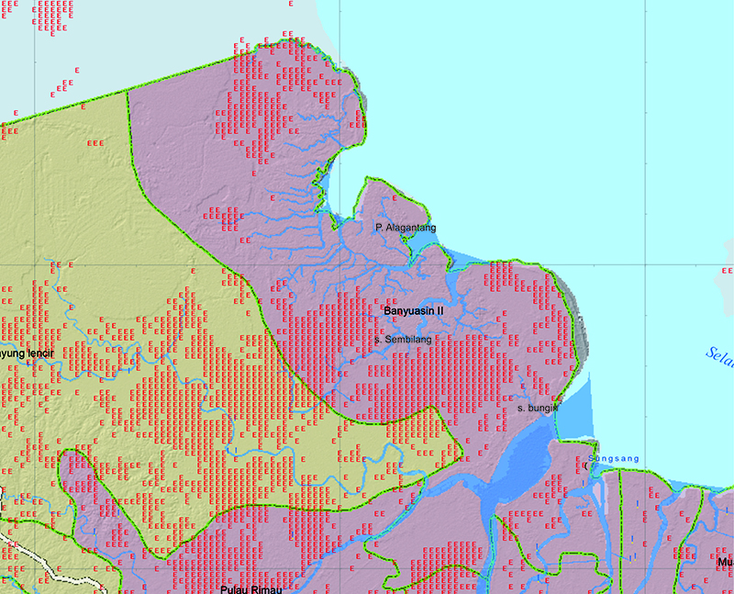
Gambar 11. Titik api diareal kawasan Sembilang tahun 1997 (sumber data SSFFMP, 2007)
Ekosistem rawa gambut di Taman Nasional sembilang merupakan bagian dari bentangan ekosistem rawa gambut Merang Kepayang di Sumatera Selatan dan Taman Nasional Berbak Jambi. Berdasarkan hasil analisis citra satelit dari 70% hutan rawa gambut yang terganggu 18 % merupakan gangguan indikasi akibat kebakaran pada tahun 1997. Daerah yang memiliki ganguan terluas antara sungai Benu dan Terusan Dalam (Lubis, I.R, 2003). Menurut Lubis, I.R. 2003, akibat ganguan kebakaran yang terjadi di Berbak – Sembilang pada tahun 1997 kondisinya telah berubah. Dimana kondisi ekosistem nya berubah dengan formasi hutan yang terdiri dari strata pohon sampai lantai hutan menjadi lahan terbuka dan membentuk vegetasi pionir atau rintisan. Tidak tertutup kemungkinan kondisinya akan berubah menjadi ekosistem padang rumput atau ekosistem terbuka.
Bila dibandingkan dengan gbr tentang tutupan lahan tahun 2010 bahwa memang terjadi suksesi dan berubah menjadi kawasan padang rumput, Semak belukar dan belukar rawa di sekitar sungai Benu dan Terusan dalam. Begitu juga di areal disebelah selatan TN Sembilang perbatasan dengan area transmigrasi di Karang Agung Ilir sebagian besar eks kebakaran menjadi padang rumput, semak belukar dan rawa terbuka.
Kebakaran sangat mempengaruhi keragaman jenis-jenis tanaman yang ada karena setelah kebakaran hanya jenis yang dapat beradaptasi di lahan terbuka. Kebakaran hutan menimbulkan kehilangan tegakan yang cukup luas menimbulkan kerugian bagi kehidupan satwa liar. Walaupun disuatu sisi kebakaran dapat memberikan keuntungan pada spesies tertentu tapi perubahan habitat bagi suatu jenis bisa menimbulkan masalah bagis spesies yang tidak dapat beradaptasi dilingkungan barunya. Suksesi vegetasi pasca kebakaran akan menentukan jenis-jenis satwa yang dapat kembali ke habitatnya.
Kebakaran Hutan dan lahan tahun 2015 merupakan kebakaran terbesar setelah tahun 1997. Pada tahun 2015 terdapat 837.710 hektar lahan yang terbakar begitu juga di kawasan bentang alam sembilang 3,8 % dari total area terbakar di Sumatera Selatan seluas 27 ribu hektar terbakar. Kebakaran terluas di kawasan TN Sembilang berada di sungai Benu sampai wilayah III SPTN Sembilang. Dari kebakaran Daerah tutupan lahan mengalami perubahan adalah Semak belukar mengalami perubahan yang paling luas 11.413,90 ha atau 42 % dari total seluruh lahan yang mengalami perubahan (27.186,67). Tutupan Lahan berumput juga mengalami pengurangan lahan sebesar 33% atau 9.061 ha, diikuti Tutupan Hutan Rawa Sekunder mengalami penurunan luasan tutupan dibanding tahun 2013 sebesar 3.327,19 ha atau 12% dari total lahan yang mengalami perubahan. Tutupan Kebun Kelapa masyarakat yang berada diareal TN Sembilang juga mengalami perubahan sebesar 1.014,32 ha atau 4 %.
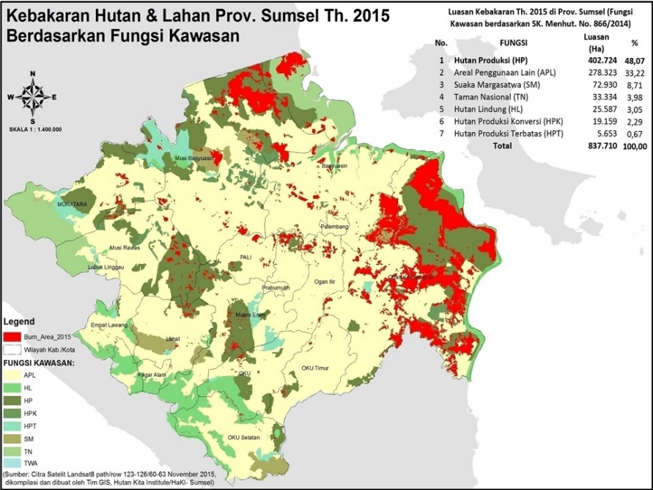
Gambar 12. Peta kebakaran Hutan dan lahan di Provinsi Sumsel berdasarkan fungsi kawasan (Sumber data : Tim GIS HaKI 2015)
Kebakaran yang terjadi di berada dikawasan yang mengarah suksesi ataupun tanaman pionir sehingga memutuskan rantai suksesi sehingga kembali ke proses awal lagi menjadi kawasan tanaman pionir.

    - Deforestasi di Taman Nasional Sembilang

- Deforestasi dibawah tahun 2010

Degradasi yang terjadi di Taman Nasional Sembilang akibat kegiatan pengambilan kayu secara illegal oleh masyarakat. Kegiatan pengambilan kayu secara illegal di kawasan baik yang ada di kawasan mangrove maupun yang berada di ekosistem rawa gambut. Jenis-jenis tegakan pohon yang sering di tebang oleh masyarakat adalah kayu Meranti, Ramin (yang berada di kawasan gambut), Jenis tanaman lainnya selain di areal ekosistem mangrove adalah Brugiuera Sp (kayu Tumu) dan Buta-buta (exoecaria, sp). Kayu Nibung (Oncosperma tigillarium), Nibung berdasarkan lukman, A.H. 2013 memiliki banyak kegunaan antara lain Batang sebagai bahan bangunan, daun sebagai atap rumah, bunga sebagai pengharum beras sedangkan buahnya oleh masyarakat sebagai pengganti pinang untuk makan sirih. Akan tetapi juga Nibung menjadi sasaran para illegal logging karena fungsi utamanya sebagai bahan bangunan terutama untuk tiang-tiang rumah masyarakat yang tinggal di pantai dan juga para penebang memanfaatkan kayu nibung sebagai kayu pelampung untuk kayu yang mempunyai kelas ekonomi tinggi. Pada tahun 2002 – 2003 kegiatan monitoring yang dilakukan pihak Wetlands IIP berdasarkan Iqbal. M (2003) bahwa > 2.000 batang nibung yang diambil oleh para penebang liar selama 1 tahun pemantauan di areal sembilang.

Pohon Nipah (Nypa Fructicans) dimanfaatkan sebagian besar masyarakat dimana daunnya digunakan sebagai atap rumah akan tetapi sering ditemukan batang pohon nipah sebagai pelampung dan penimbul kayu-kayu log yang dialirkan disungai.

Pada tahun 2002 - 2003 akses masyarakat dalam melakukan penebangan liar sebagian besar melalui jalur sungai- sungai yang ada di Taman Nasional Sembilang. Mereka membawa hasil tebangan di hanyutkan dengan ditarik kapal tug boat. Berikut Nama- nama sungai yang ada di kawasan Sembilang.

- Sungai Sembilang | 8. Sungai Bangko (P. Alagantang)
- Sungai Benu | 9. Sungai Deringgo
- Sungai Ngirawan | 10. Sungai Bungin
- Sungai Bakorendo | 11. Sungai Simpang Tawar Anak sungai S. Sembilang
- Sungai Terusan luar | 12. Sungai Peldes
- Sungai Terusan Dalam | 13. S. Tiram
- Sumgai Simpang Satu anak S. Sembilang | 14. S.Haji Kemad

Berdasarkan hasil monitoring tahun 2002 – 2004 oleh wetlands IIP terdapat beberapa sungai menjadi transportasi kayu-kayu hasil tebangan sebagai berikut :
Tabel 5. Data kegiatan illegal logging (sumber data WIIP “monitoring dan Evaluasi 2002 – 2004)
Sungai | Jenis kayu
S. Deringgo | Nibung , jenis Rotan, Kayu Tumu dan Kayu buta-buta(Exoecaria agalocha)
S. Bakurendo | Kayu Meranti, Ramin berasal dari hutan rawa gambut
S. Pelades/Peldes | Nibung
S. Bungin | Kayu Tumu (Briguiera sp)
S. Simpang Tawar | Kayu Tumu (Briguiera sp)
S. Simpang satu | Kayu Tumu (Briguiera sp) dan Kayu Buta-buta (Exoecaria agalocha)
S. Terusan Dalam | Kayu Tumu (Briguiera sp)
S. Benawang | Nibung
S. Penyalin Besak | Nibung
S. Capu | Nibung
S. Bangko | Nibung
Selain ditemukannya kegiatan illegal logging juga ada beberapa pengusaha yang mendirikan tempat pengolahan kayu (Tampa). Temuan yang didapatkan pada tahun 2002 sampai 2004 tempat pengolahan kayu antara lain Lokasinya sebagai berikut :
- Sungai Simpang Satu anak S. Sembilang
- Sungai Benu (mendapat surat izin dari Kepala Desa pada saat itu)

- Deforestasi 2010 - 2015
Degradasi terjadi di kawasan tutupan berhutan akibat kegiatan manusia dalam pemenuhan kebutuhan hidupnya. Pada tahun 2010 sampai 2015 aktivitas penebangan tidak terlalu tinggi tapi dari aktivitas tersebut menimbulkan efek samping yang cukup besar dimana lahan yang bertutupan hutan lebih mudah cepat terbakar karena kondisi kerapatan hutan tersebut sudah berkurang.

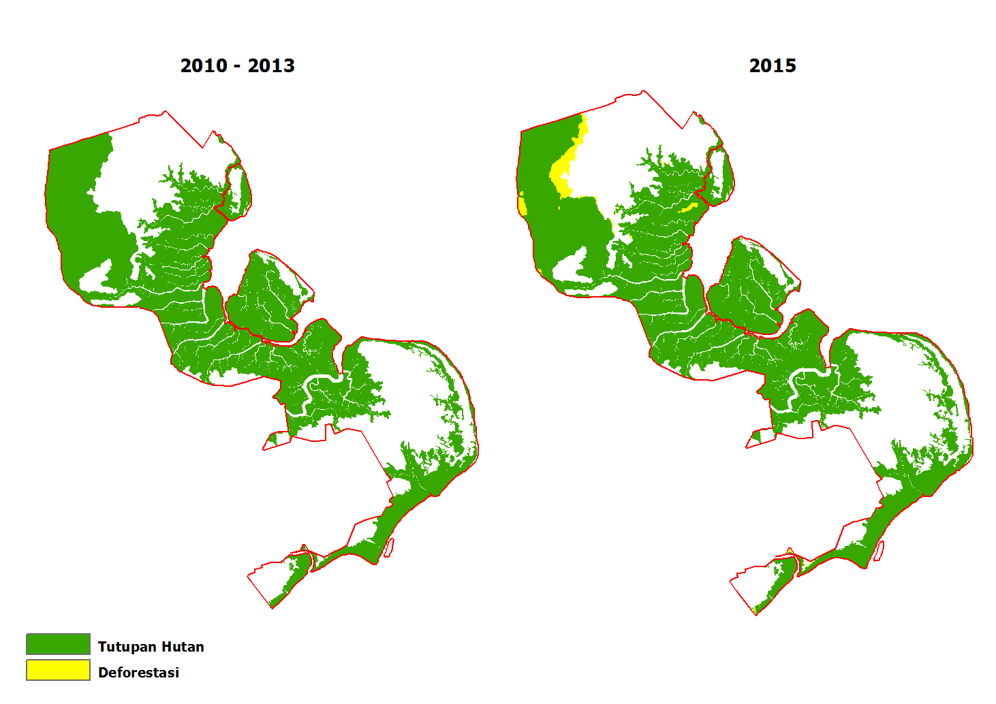
Gambar 13. Perubahan lahan dikawasan tutupan berhutan akibat deforestasi
Pada jarak waktu antara tahun 2010 – 2013 kegiatan deforestasi terjadi Tutupan Lahan Hutan Mangrove primer tepat berada di dekat Sungai Terusan Dalam luasan 77,6 hektar. Belum diketahui secara pasti kegiatan ini berkaitan dengan pembukaan atau mencari tanaman yang berkelas untuk menghidupi kehidupan mereka. Ada 2 (dua) jenis tanaman yang berkualitas yang sering dimanfaatkan oleh masyarakat kayu tumu (Bruguiera sp) dan kayu buta-buta (Exoecaria agallocha).
Kawasan yang masih bertutupan hutan seluas 133.912,85 ha dari total luasan224.696,58 ha berdasarkanSK 866/Menhut-II/2014 yang mengacu pada SK Kemenhut no. 822.

grafik 6. Laju deforestasi di kawasan Taman Nasional Sembilang dalam rentang waktu 2010-2013 sd 2013 - 2015
Perubahan tutupan lahan akibat deforestasi pada jarak waktu 2013 – 2015 terjadi peningkatan yang sangat tajam dimana deforestasi yang terjadi mengakibatkan perubahan tutupan yang berhutan sebesar 3.714,89 hektar. Berdasarkan presentasenya dimana pada kurun waktu 2010-2013 mengalami deforestasi yang terjadi diareal yang bertutupan hutan sebesar 0,06 % dan kurun waktu 2013-2015 mengalami peningkatan 2,78 % dari total luasan. Aktivitas deforestasi ini terjadi di hutan Rawa Sekunder sebagian besar merupakan ekosistem rawa gambut, di mana di lahan rawa gambut memiliki jenis-jenis tanaman yang komersil seperti Ramin (Gonystylus bancanus), Pulai (alstonia sp), Punak (Tetramerista glabra), Meranti (Shorea sp) dan Jelutung (dyera lowii). Aktivitas pengambilan di kawasan hutan rawa sekunder sebenarnya sudah ada sejak tahun 2000-an berdasarkan Iqbal. M (2003) bahwa terdapat pabrik pengolahan kayu (Tampa) di sekitar Sungai Benu.
Pada Tahun 2010 – 2015 gangguan ancaman berada di sekitar perbatasan kawasan dengan PT. Tri Pupa Jaya (TPJ) dimana masyarakat mengambil jalur tikus (jalan kecil) yang kemudian melalui sungai benu. Berdasarkan informasi masyarakat setempat yang sedang mengikuti survey dengan pihak TN Sembilang bahwa jarak yang ditempuh dari Desa menuju hulu sungai benu memakan waktu jalan 1,5 jam yang melintasi areal konsesi TPJ, perjalanan dari hulu sungai benu sampai ke pemukiman penduduk 1,5 - 2 jam menggunakan perahu bermotor (ketek).
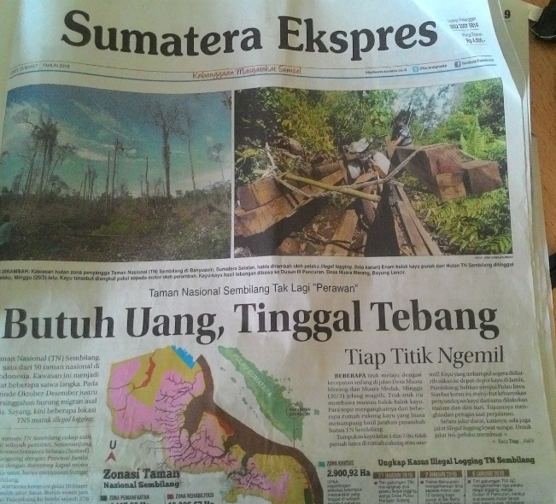
Gambar 14. Kegiatan Illegal logging TN Sembilang Headline di koran lokal Sumatera Selatan
Informasi yang didapatkan pemberitaan Surat Kabar Harian Lokal Sumatera Ekspress tanggal 25 Maret 2016 yang menjadi Headline di koran tersebut tentang aktivitas illegal logging di kawasan Taman Nasional Sembilang. Dalam koran tersebut menjelaskan aktivitas pengambilan kayu secara illegal di fokuskan di 2 (dua) lokasi yaitu Hulu Sungai Benu dan Bagan 9 yang kedua areal tersebut masuk dalam Wilayah III SPTN Sembilang. Oknum – oknum pelaku pembalakan berasal dari Dusun III Pancuran Desa Muara Merang, Dusun-dusun di Desa Muara Medak.
Akses masyarakat mengambil kayu tersebut melalui jalur darat dan jalur air (pembuatan parit-parit/kanal kecil). Akses jalur darat mereka menggunakan jalan – jalan tikus dari jalur darat mereka olah di lapangan kemudian di bawa ke dusun III pancuran ataupun dusun di Muara Medak (dusun tapak rimau). Jalur parit/kanal di buat dari dusun V Tapak Rimau Desa muara medak yang mengarah langsung ke Wilayah TN Sembilang. Dari setiap dusun ini kayu-kayu tersebut diangkut menggunakan truk dengan bermodalkan SKAU (Surat Keterangan Asal Usul) kayu dan FaKo (Faktur Angkutan Kayu Olahan). Faktur dan Surat tersebut dikeluarkan oleh pihak tak bertanggung jawab, SKAU menurut BP2HP Kepala Desa Muara Merang maupun Muara Medak salah satu desa yang tidak bisa mengeluarkan SKAU tersebut. Begitu juga dengan FaKO yang seharusnya dikeluarkan oleh perusahaan sehingga bisa dikatakan banyak oknum yang bermain dalam masalah kayu ilegal ini (Sumeks, 2016)
Tabel 6. Penjualan jenis kayu illegal dari TN Sembilang (Sumber data Sumeks April 2016)
Jenis Kayu | Harga
Punak (Tetramerista glabra) | 1.800.000 – 2.200.000 / Kubik
Meranti (Shorea sp) | 2.200.000 – 2.500.000/Kubik
Merawan (Hopea mengarawan) | 2.200.000 / Kubik
Petaling (Ochanostachys amentacea) | 1.800.000 – 2.200.000/kubik
Tembesu (Fagraea fragrans) | 150.000/meter

Berdasarkan data diatas menunjukan jenis kayu unggulan yang diterima oleh pihak penjual kayu (Panglong) dimana kayu tersebut berasal dari TN. Sembilang. Kayu tersebut merupakan kayu khas yang berada di daerah dataran gambut. Bagi masyarakat dalam mengambil kayu mereka mendapat upah berdasarkan kubikan kayu yang ditebangnya. Untuk 1 kubik kayu biasanya mereka di hargai Rp 600.000 – 800.000, sedangkan kayu merawan perkubiknya mereka bisa mendapatkan Rp 1.000.000/kubik.

    - Kondisi sosial ekonomi masyarakat Terhadap Degradasi dan Deforestasi
Administrasi wilayah TN Sembilang sebagian besar berada di wilayah Kabupten Banyuasin dan sebagian kecil berada di Kabupaten Musi Banyuasin. Ada 4 (empat) kecamatan secara administrasi yang berada disekitar kawasan dimana 2 (dua) kecamatan dari Kabupaten Musi Banyuasin dan 2 (dua) Kabupaten Banyuasin. Dalam wilayah TN Sembilang terdapat 1 (satu) dusun yaitu dusun Sembilang desa Sungsang IV. Sebelumnya ada 1 (satu) desa masuk dalam kawasan yaitu desa Tanah Pilih yang masuk dalam kecamatan Banyuasin, kondisi sekarang wilayah desa Tanah Pilih sudah dienclav-kan. Walaupun begitu wilayah perkebunan kelapa masyarakat desa Tanah Pilih berada di dalam kawasan.
Tabel 7. Desa/Dusun di dalam dan sekitar kawasan TN Sembilang (Sumber data Studi Literatur Sosial ekonomi masyarakat-Kibass, 2016)
No | Nama Desa/Dusun | Kecamatan | Kabupaten | Lokasi
1 | Dusun Sembilang Desa Sungsang IV | Banyuasin II | Banyuasin | Didalam
2 | Desa Tanah Pilih | Banyuasin II | Banyuasin | Didalam
3 | Tabala Jaya | Banyuasin II | Banyuasin | Diluar
4 | Maju Ria | Banyuasin II | Banyuasin | Diluar
5 | Karang Sari | Banyuasin II | Banyuasin | Diluar
6 | Sumber Rejeki | Banyuasin II | Banyuasin | Diluar
7 | Purwodadi | Pulau Rimau | Banyuasin | Diluar
8 | Dusun V Pancoran Desa Muara Merang | Bayung Lencir | Musi Banyuasin | Diluar
9 | Dusun Nuaran Desa Kepayang | Bayung Lencir | Musi Banyuasin | Diluar
10 | Karang Rejo | Lalan | Musi Banyuasin | Diluar
11 | Perumpung Raya | Lalan | Musi Banyuasin | Diluar
12 | Karang Mukti | Lalan | Musi Banyuasin | Diluar
13 | Ringin Agung | Lalan | Musi Banyuasin | Diluar

Selain itu ada beberapa pemukiman yang berada di dalam kawasan sembilang yang antara lain Terusan Dalam, Tanjung Birik, Simpang Ngirawan, sungai Bungin dan Bagan-bagan ikan di perairan pantai. Selain dari dusun Sembilang rata-rata pemukiman yang berada di dalam kawasan merupakan masyarakat berasal dari duku Bugis. Kehadiran masyarakat bugis pertama kali di sekitar pesisir sembilang sejak 40 tahun yang lalu. dusun Sembilang memiliki catatan lebih lama berdasarkan Furukawa 1994, dalam Widagdo, S. et. al bahwa 500 tahun yang lalu telah ada pemukiman di muara sungai Sembilang. Masyarakat sungai Sembilang mayoritas merupakan suku melayu.

- Kepadatan Penduduk

Kepadatan penduduk tidak terlepas dari jumlah penduduk dengan luas desa yang dihuni oleh masyarakat. Keterkaitan antara antara kepadatan penduduk akan degradasi dan deforestasi sangat erat karena keterbatasan lahan yang dikelola dan faktor ekonomi baik dari lahan yang dikelola maupun ketergantungan Sumber Daya Alam yang mempunyai nilai ekonomis tinggi. Berdasarkan data Balai Pusat Statistik Kabupaten Banyuasin dan Musi Banyuasin bahwa kepadatan penduduk yang paling tinggi adalahdesa Tabala Jaya 149,31 km² dan yang terkecil adalah desa Tanah Pilih sebesar 1.62.

Tabel 8. Kondisi Desa di Sekitar dan dalam kawasan Sembilang (sumber data widagdo. s, 2016)
Desa | Luas (km²) | Jumlah Penduduk |  |  | Kepadatan (jiwa / km²)
Desa | Luas (km²) | L | P | Jumlah | Kepadatan (jiwa / km²)
Sungsang IV | 1.769,07 | 1.450 | 1.542 | 2.992 | 1,691
Tanah Pilih | 889,62 | 790 | 655 | 1.445 | 1,62
Tabala Jaya | 27,54 | 737 | 621 | 1.358 | 149,31
Majuria | 11,88 | 825 | 715 | 1.540 | 129,62
Karang Sari | 13,50 | 1.152 | 1.179 | 2.331 | 98,59
Sumber Rejeki | 20,96 | 1.272 | 1.240 | 2.512 | 120,01
Purwodadi | 17,27 | 557 | 516 | 1.073 | 63,05
Muara Merang | 169,12 | 1.283 | 1.026 | 2.309 | 13,65
Kepayang | 132,88 | 1.249 | 1.233 | 2.482 | 18,68
Karang Rejo | 15,70 | 601 | 1.116 | 2.268 | 144,4
Perumpung Raya | 42,00 | 786 | 889 | 1.675 | 39,88
Karang Mukti | 29,00 | 728 | 523 | 1.251 | 43,14
Ringin Agung | 23,00 | 588 | 637 | 1.225 | 53,26

Dari data menunjukan bahwa desa yang paling luas desa Sungsang IV 1.769,07 km² sedangkan desa luasannya paling sempit adalah desa Majuria 11,88 Km². Jumlah penduduk yang paling banyak di desa Sungsang IV 2.992 jiwa sedang penduduk yang paling sedikit adalah desa Purwodadi 1.073 jiwa.

grafik 7. Tingkat kepadatan penduduk di desa sekitar kawasan TN Sembilang (data BPS Kabupaten Banyuasin dan Musi Banyuasin 2015 )

Data kepadatan pendudukan di desa-desa sekitar TN Sembilang memiliki kesenjangan yang cukup tinggi. Kesenjangan kepadatan penduduk, hasil olah data Badan Pusat Statistik Banyuasin, disebabkan oleh perhitungan yang tidak memasukkan faktor penguasaan lahan di desa-desa tersebut oleh perusahaan perkebunan, hutan tanaman industri dan atau taman nasional itu sendiri. Seperti halnya di desa Tanah Pilih dan Sungsang IV memiliki luasan desa yang sangat luas, namun kawasan desa sebagian besar masuk dalam kawasan TN Sembilang. Demikian halnya di desa Muara Merang dan kepayang seta desa lainnya yang terdapat banyak perusahaan sawit di dalam desa. Dengan demikian, data BPS tidak dapat dijadikan sandaran analisis sosial ekonomi begitu saja. Dalam hal ini, kepadatan penduduk dapat dijadikan sandaran analisis sosial ekonomi dengan pertimbangan tata ruang desa (Widagdo S. et al, 2016).
grafik 8. Hubungan tingkat kepadatan penduduk (jiwa/Km²) dengan luas pembukaan lahan (ha).

Pada hubungan grafik diatas bahwa kepadatan penduduk tidak mencerminkan jumlah luas areal yang mereka konversi untuk dibuka. Seperti Sungsang IV ini merupakan bukaan lahan yang dijadikan tambak sebagian besar adalah masyarkat pedatang dari provinsi Lampung. Di desa Tanah pilih dengan luas areal yang di inclave 889,62 ha masih terdapat wilayah kelola mereka didalam kawasan, belum diketahui secara pasti tahun berapa awalnya kebun kelapa tersebut sudah dikelola oleh masyarakat. Bila kebun kelapa ini di kelola setelah di Inclave di asumsikan lahan didalam desa tidak memenuhi standar bagi mereka untuk mengelola perkebunan.

Pembukaan desa Purwodadi yang berdekatan Prumpung Raya merupakan pembukaan lahan untuk perkebunan sawah padi tahunan. Pembukaan lahan yang terjadi karena kebutuhan masyarakat untuk memenuhi kebutuhan ekonomi mereka. Di desa Tabala mayoritas pembukaan lahan mereka gunakan untuk lahan tambak, sebagai oknum membuka lahan tambak dengan menggunakan SPH (surat Pengakuan Hak) yang dikeluarkan oleh pihak oknum kecamatan. Desa Purwodadi, Tabala, Karang Sari dan Majuria, Prumpung Raya merupakan desa transmigrasi sejak tahun 80-an telah dikelola oleh masyarakat. Dengan lahan yang disediakan oleh pemerintah seluas 2 ha dalam jangka waktu 30 tahun tentunya akan mempersempit luas lahan yang dikelola karena akan dibagi keturunannya.

Selain faktor lainnya mereka membuka ruang di kawasan karena mengikuti jejak orang lain yang telah berhasil contohnya ada orang yang membuka tambak udang dan berhasil. Hal ini di contoh mentah-mentah oleh masyarakat dengan ruang kelola yang sempit mereka coba membuka di kawasan dengan berharap meningkatkan kondisi ekonomi tanpa melihat faktor fisik dan kimia untuk kecocokan lahan membuka tambak udang. Di Desa Tabala salah satu contoh dimana pembukaan kawasan menjadi tambak dimana tambak tersebut tidak dapat dipergunakan lagi.

- Perekonomian Masyarakat

Di desa-desa baik yang berada di dalam dan daerah penyangga memiliki sektor perekonomian yang berbeda-beda yang antara lain sebagai berikut :

Tabel 9. Penghasilan Utama masyarakat yang didalam dan penyangga TN Sembilang
Desa | Penghasilan Utama Masyarakat
Transmigrasi (Tabala, Karang Sari, Maju Ria, Prumpung, Ringin Jaya)*** | Pertanian ( Sawah)
 | Kebun Kelapa
Desa Muara Merang* | Kebun Karet
 | Buruh Perusahaan Sawit
 | Kebun Sawit
 | Buruh Harian kebun karet dan sawit perorangan
 | Bebalok (mencari kayu)
Kepayang* | Buruh Perusahaan Sawit
 | Usahan Warung Manisan
 | Bebalok (mencari Kayu)
 | Kebun Karet
 | Kebun Sawit
Dusun Sembilang Desa Sungsang IV** | Perikanan
Desa Tanah Pilih** | Perikanan
 | Kebun Kelapa

Keterangan :
*sumber data: hasil survey analisis kemiskinan partisipatif desa Muara Merang dan Kepayang, WBH 2012
**Sumber data : Koeswardi, H. 2013. Tingkat Kepentingan Mangrove terhadap Masyarakat.
*** Sumber data: hasil survey analisis kemiskinan partisipatif Tabala Jaya, WBH 2009

Berdasarkan hasil penelitian yang telah dilakukan berbagai pihak ada beberapa desa seperti didaerah Transmigrasi, desa Muara Merang dan Kepayang sangat tinggi kebutuhan akan lahan. Dan hanya 2 (Dua) desa yang kehidupannya tidak bergantung dengan lahan garapan yaitu dusun Sembilang desa Sungsang IV dan desa Tanah Pilih yang kehidupannya tergantung dari perikanan. Desa Tanah Pilih masih perlu dikaji lagi karena berdasarkan analisa citra tahun 2013 terdapat 1.573 hektar kebun kelapa yang masuk dalam kawasan berdekatan dengan desa Tanah Pilih. Sedangkan Menurut Koeswardi, H. 2013 bahwa kebun komoditas utama kelapa yang diusahakan oleh masyarakat sejak awal kedatangan ke Sembilang mulai 1973, sudah banyak ditinggalkan warga karena tidak terlalu memberikan kontribusi dalam kehidupan mereka.
Desa Kepayang dan desa Muara Merang tepatnya dusun III Pancuran merupakandesa yang masuk dalam kawasan Hutan Produksi Lalan. Menurut Fitri, A. 2009, bahwa sebagian besar masyarakat sebelum 1999-2000 berprofesi sebagai nelayan dan pengambil getah jelutung dan merubah menjadi penebang kayu sejak berakhirnya konsesi HPH pada tahun tersebut. Maraknya penebangan kayu illegal merangsang pertumbuhan pabrik-pabrik pengolah hasil kayu (sawmill) di pinggiran sungai Lalan.
Setelah masa HPH mulai beralihnya perekonomian masyarakat dari mencari ikan menjadi penebang dan mulai sejak tahun 1999 – 2000 berdatangan masyarakat Kabupaten OKIuntuk mulai menetap dan mencari kayu juga di areal desa Merang-Kepayang. Kondisi pada saat bebalok turut melenakan mereka sementara perusahaan Sawit dan HTI mulai berdiri di sekeliling di desa mereka dan ruang gerak mereka pun menjadi sempit untuk mendapat lahan yang dikelola. Hasil Survey Analisis kemiskinan Partisipatif (AKP) 2012 di desa Kepayang pencaharian masyarakat yang pertama adalah buruh sawit perusahaan dan yang kedua adalah mencari kayu atau bebalok. Bahkan dalam 1 RT 80% responden adalah pencari kayu (penebang liar).

- Kesimpulan dan Saran

  - Kesimpulan
Berdasarkan hasil kajian sekunder melalui pemetaan TN Sembilang Citra Satelit Landsat 7 dan Landsat 8 tahun 2010 sampai dengan 2015 dan melalui beberapa literatur lainnya bahwa :
- Perubahan tingkat tutupan lahan periode 2010 – 2013 dimana pertambahan luasan terjadi di Tutupan lahan bukan hutan yaitu di Tutupan Rawa Terbuka, Tanah terbuka dan padang rumput dengan luasan total 1.046 hektar.
- Perubahan tingkat tutupan lahan periode 2013 – 2015 terjadi perubahan 12 % dari total luasan. Dari 13 model tutupan berdasarkan citra Satelit Landsat 7 dan 8 dimana 3 tutupan hutan dan 5 tutupan non hutan mengalami deforestasi dan degradasi menuju ke areal terbuka (Tanah Terbuka) seluas 29.186,69 hektar. Perubahan drastis akibat terjadinya kebakaran hutan dan lahan yang melanda kawas TN Sembilang.
- Perubahan tingkat Tutupan Lahan pada periode tahun 2013-2015 berdasarkan zonasi kawasan TN Sembilang wilayah yang terbesar mengalami tingkat perubahan berada di zona Rimba dan sebagian berada di zona rehabilitasi yang berada di dekat areal pemukiman transmigrasi
- Laju degradasi di kawasan TN Sembilang dalam kurun waktu 2010 – 2015 mencapai 40 % di wilayah tutupan lahan yang bukan hutan.
- Laju deforestasi dalam kurun waktu diwilayah tutupan yang berhutan di kawasan TN Sembilang sebesar 2,78 %.
- Terjadinya degradasi dan Deforestasi ini dipengaruhi oleh faktor manusia dan dibantu oleh faktor alam gejala El-Nino. Faktor manusia berperan disini terlihat pada peta lokasi berdekatan dengan lokasi pemukiman masyarakat. Seperti di area transmigrasi Purwodadi dan Prumpung Raya, dan area transmigrasi desa Tabala Jaya, Karang Sari dan Maju Ria terjadi pembukaan lahan/pembersihan dengan menggunakan api.
- Sedangkan Di desa Tanah Pilih berdasarkan Koeswardi, H 2013 bahwa masyarakat tidak lagi mengolah lahan kelapa karena produktivitasnya tidak berdampak ekonomi mereka. Hal ini perlu ditinjau ulang lagi di lapangan karena berdasarkan data ada 1.014, 32 ha kebun kelapa yang masuk wilayah TN Sembilang yang terbakar.
- Kegiatan illegal logging terjadi di Tutupan Hutan Rawa Sekunder karena di daerah tersebut memiliki jenis tanaman yang mempunyai nilai ekonomis tinggi seperti Meranti (Shorea sp), Ramin, Petaling dan Punak. Dan gangguan di kawasan Hutan Rawa Sekunder akan mempengaruhi kondisi dari gambut itu sendiri karena akan mudah terbakar bila pembalok menggunakan jalur parit dalam pengambilan kayu tersebut. Masyarakat yang terlibat dalam kegiatan tersebut menurut Koran Sumeks (Maret 2013) berasal dari Dusun III Pancuran Desa Muara Merang.
- Kegiatan pembukaan lahan dan illegal logging salah satu pendorongnya adalah faktor ekonomi dan kebiasaan dalam mencari mata pencaharian. Kebiasaan dalam mencari mata pencaharian di karenakan mereka tidak mempunyai ketrampilan lainya selain mencari kayu disamping pendidikan juga rendah. Ada beberapa desa yang perlu survey mendalam untuk melihat aktivitas mereka terkait kebutuhan mereka akan SDA di TN Sembilang. Berikut Data-data berdasarkan kajian literatur maupun dari penampakan kondisi di peta terkait aktivitas degradasi dan deforestasi.

Desa | Aktivitas yang mengancam
Tanah Pilih | Pembukaan Lahan / Pembersihan Lahan/ Illegal Logging*
Dusun III Pancuran Desa Muara Merang | Illegal Logging
Tabala Jaya, Karang Sari dan Majuria | Pembukaan Lahan/Pembersihan lahan
Prumpung Raya / Purwodadi | Pembukaan Lahan/Pembersihan lahan
*Perlu pendetailan dilapangan aktivitas illegal logging terkait masyarakat Desa tanah pilih

- Kebakaran hutan dan lahan yang terjadi di tahun 1997 dan 2015 ada perbedaan yang terlihat, dimana pada tahun 1997 berdasarkan Peta yang dikeluarkan oleh SSFFMP tahun 2007 hanya bagian utara dan selatan kebakarannya merata. Sedangkan pada tahun 2015 di bagian selatan areal kebakarannya berdekatan dengan pemukiman transmigrasi. Hal ini menunjukan ada aktivitas masyarakat yang menimbulkan terjadinya kebakaran

  - Saran
Dalam kajian Spasial Laju Degradasi dan Deforestasi melalui interprestasi peta Citra landsat dan melalui kajian sekunder maka perlu :
- Menggali data primer di lapangan kondisi di 13 (tiga belas) tutupan lahan untuk mendapatkan informasi yang akurat baik kondisi Keanekaragaman hayati maupun bentuk gangguan yang dihadapi.
- Menggali informasi tentang kondisi sosial ekonomi masyarakat baik yang ada di dalam daerah penyangga maupun yang berada didalam lokasi TN Sembilang. Hal ini dilakukan untuk melihat seberapa besar masyarakat bergantung hidupnya dengan Sumber Daya Alam yang ada di dalam TN Sembilang.
- Perlunya penguatan atau pembentukan regu-regu yang masuk Kelompok Masyarakat Peduli Api (KMPA) disekitar kawasan penyangga karena berdasarkan analisa peta citra landsat kebakaran hutan dan lahan terjadi berada di sekitar desa penyangga TN Sembilang.
- Kebakaran hutan dan lahan yang terjadi pada tahun 2015 telah merubah beberapa tutupan kawasan hal ini perlu di sikapi dengan aktifitas kegiatan rehabilitasi. Bila tidak dicepat dilaksanakan proses suksesi hanya bisa menghadirkan tutupan padang rumput yang pastinya akan mudah terbakar lagi bila musim kemarau tiba.
- Lokasi area rehabilitasi perlu ditinjau dilapangan untuk sebagai bahan acuan dalam melakukan kegiatan penanaman. Akan tetapi zona rehabiltasi yang ditunjuk dalam peta Zonasi wilayah TN Sembilang bisa menjadi fokus utama kegiatan rehabilitasi karena wilayah zona rehabilitasi yang berada di dekat pemukiman masyarakat mendapat tekanan dalam hal pembukaan/pembersihan lahan.

Daftar Pustaka

Athur Daniel Sinaga. 2015. Pengembangan Kawasan Taman Nasional Sembilang Untuk Mendukung Peningkatan Cadangan Karbon dan Kesejahteraan Masyarakat. Bogor
Balai Taman Nasional Sembilang. 2014. Kondisi Sosial Ekonomi Masyarakat. http://sembilang.org/kondisi-sosial-ekonomi-masyarakat/.
Balai Taman Nasional Sembilang. 2016. Draft Rencana Pengelolaan Jangka Panjang Taman Nasional Sembilang 2016-2025. Sumatera Selatan.
Dwiprabowo, H. Djaenudin, D.,Wicaksono, D., 2014. Dinamika Tutupan Lahan: Pengaruh Faktor Sosial Ekonomi. Penerbit PT. Kanisius. Jakarta
Eddy, S. 2010. Pengelolaan Potensi Hutan Mangrove Secara Berkelanjutan. Universitas PGRI. Palembang. Sumatera Selatan
Irwansyah Reza Lubis dan I.N.N. Suryadiputra. 2009. Upaya Pengelolaan Terpadu Hutan Rawa Gambut Bekas Terbakar di Wilayah Berbak–Sembilang. Palembang, Sumatera Selatan.
Hutan Kita Institute (HaKI). 2016. Analisis Peta Taman Nasional Sembilang. Palembang, Sumatera Selatan
Hutan Kita Institute (HaKI). 2016. Analisis Peta Degradasi dan Deforestasi Taman Nasional Sembilang. Palembang, Sumatera Selatan
Indica. M,. Ulqodry, T.Zia., Hendri. M., 2010. Perubahan Luasan Mangrove dengan Menggunakan Tehnik Penginderaan Jauh di Taman Nasional Sembilang Kabupaten Banyuasin Provinsi Sumatera Selatan. Program Studi Ilmu Kelautan FMIPA Universitas Sriwijaya. Indralaya. Kabupaten Ogan Ilir. Sumatera Selatan
Nurlia, H., Siahaan, H., Lukman, A.H. 2013. Pola Pemanfaatan dan Pemasaran Nibung di Sekitar Kawasan Taman Nasional Sembilang Provinsi Sumatera Selatan. Balai Penelitian Kehutanan. Palembang. Sumatera Selatan
Sutaryo, D. et al. Survey Kaji Cepat Calon Taman Nasional Sembilang Sumatera Selatan. Wetlands IIP. Bogor
Yuniardi. S., Widagdo. S., 2016. Studi Biosifik dan Sosial Ekonomi pada Landskap Taman Nasional Sembilang (Report program KiBASS). Palembang Sumatera Selatan
Wetlands IIP. 2002-2004. Laporan Pemantauan Kawasan Taman Nasional Sembilang 1-9. Bogor
Wibowo, A., Gintings, Ngakolen., 2011. Degradasi dan Upaya Pelestarian Hutan. Pusat Penelitian dan Pengembangan Kehutanan. Bogor

